**HỌC VIỆN CÔNG NGHỆ BƯU CHÍNH VIỄN THÔNG**

**KHOA CÔNG NGHỆ THÔNG TIN 1**



**BÁO CÁO BÀI TẬP LỚN**

**HỌC PHẦN: THỰC TẬP CƠ SỞ**

**MÃ HỌC PHẦN: INT13147**

**ĐỀ TÀI: Xây dựng website tìm kiếm việc làm**

**Giảng viên hướng dẫn : Ths.Bùi Văn Kiên**

**Nhóm : 10**

**Sinh viên thực hiện : Đỗ Gia Phong - B22DCCN613**

**HÀ NỘI 2025**

**MỤC LỤC**

CHƯƠNG 1 GIới thiệu tổng quan về dự án 6

1.1 Giới thiệu dự án 6

1.2 Tổng quan hệ thống 7

1.3 Chi tiết về công nghệ sử dụng 7

1.3.1 Front End 7

1.3.2 BackEnd 8

1.4 Kết chương 11

CHƯƠNG 2 PHÂN TÍCH VÀ Thiết kế hệ thống 12

2.1 Phân tích hệ thống 12

2.1.1 Xác định mô tả các tác nhân 12

2.1.2 Biểu đồ usecase chi tiết 13

2.1.3 Kịch bản và ngoại lệ 14

2.2 Thiết kế hệ thống 69

2.2.1 Thiết kế kiến trúc 69

2.2.2 Biểu đồ lớp thực thể 70

2.2.3 Thiết kế cơ sở dữ liệu 71

2.3 Kết chương 75

CHƯƠNG 3 CÀI ĐẶT VÀ THỬ NGHIỆM HỆ THỐNG 76

3.1 Giao diện chung 76

3.2 Giao diện người tìm việc 77

3.3 Giao diện nhà tuyển dụng 79

3.4 Giao diện quản trị viên 81

3.5 Kết chương 82

CHƯƠNG 4 KẾT LUẬN VÀ HƯỚNG PHÁT TRIỂN 83

4.1 Kết luận 83

4.2 Hướng phát triển 83

CHƯƠNG 5 TÀI LIỆU THAM KHẢO 85

DANH MỤC HÌNH ẢNH

Hình 1. Usecase tổng quan toàn hệ thống 13

Hình 2. JSON web token 15

Hình 3. Sơ đồ tuần tự đăng ký 16

Hình 4. Sơ đồ tuần tự đăng nhập bằng tài khoản 18

Hình 5. Sơ đồ tuần tự đăng nhập bằng google 20

Hình 6. Sơ đồ tuần tự quên mật khẩu 22

Hình 7. Sơ đồ tuần tự đăng ký nhận thông báo đẩy 24

Hình 8. Sơ đồ tuần tự nhận thông báo 25

Hình 9. Sơ đồ tuần tự lấy thông báo 26

Hình 10. Sơ đồ tuần tự tìm kiếm công việc 28

Hình 11. Sơ đồ tuần tự xem thông tin chi tiết công việc 30

Hình 12. Sơ đồ tuần tự nộp đơn ứng tuyển 32

Hình 13. Sơ đồ tuần tự lấy thông tin cá nhân 34

Hình 14. Sơ đồ tuần tự chỉnh sửa thông tin cá nhân 34

Hình 15. Sơ đồ tuần tự lấy công việc theo trạng thái 36

Hình 16. Sơ đồ tuần tự xem công việc đã thích 38

Hình 17. Sơ đồ tuần tự thích công việc 40

Hình 18. Sơ đồ tuần tự bỏ thích công việc 41

Hình 19. Sơ đồ tuần tự lấy ra thông tin và công việc đang tuyển 42

Hình 20. Sơ đồ tuần tự thay đổi thông tin 45

Hình 21. Sơ đồ tuần tự tạo công việc 47

Hình 22. Sơ đồ tuần tự sửa công việc 47

Hình 23. Sơ đồ tuần tự xóa công việc 50

Hình 24. Sơ đồ tuần tự xem công việc theo trạng thái 52

Hình 25. Sơ đồ tuần tự duyệt hoặc không duyệt ứng viên 54

Hình 26. Sơ đồ tuần tự lấy tất cả người dùng 55

Hình 27. Sơ đồ tuần tự tìm kiếm người dùng bằng email 57

Hình 28. Sơ đồ tuần tự đếm nhà tuyển dụng và người tìm việc 59

Hình 29. Sơ đồ tuần tự xóa user 60

Hình 30. Sơ đồ tuần tự lấy công việc theo tháng, năm 62

Hình 31. Sơ đồ tuần tự lấy người ứng tuyển trong tháng 64

Hình 32. Đếm số lượng công việc đăng tuyển theo tháng 65

Hình 33.Sơ đồ tuần tự lấy công việc 66

Hình 34. Sơ đồ tuần tựu xóa công việc 68

Hình 35. Kiến trúc tổng quan hệ thống 69

Hình 36. Biểu đồ lớp thực thể 70

Hình 37. Cơ sở dữ liệu 70

Hình 38. Giao diện đăng nhập 76

Hình 39. Giao diện đăng ký 76

Hình 40. Giao diện chính của người dùng 77

Hình 41. Giao diện thông tin cá nhân người dùng 78

Hình 42. Giao diện xem công việc theo trạng thái 78

Hình 43. Giao diện trang cá nhân nhà tuyển dụng 79

Hình 44. Giao diện đăng tuyển công việc 80

Hình 45. Giao diện trang công việc theo trạng thái 80

Hình 46. Giao diện thay đổi thông tin nhà tuyển dụng 81

Hình 47. Giao diện quản lý người dùng 81

Hình 48. Giao diện quản lý công việc 82

DANH MỤC BẢNG BIỂU

Bảng 1. Thông tin chung API 14

Bảng 2. Mô tả đăng ký 17

Bảng 3. Mô tả đăng nhập bằng tài khoản 19

Bảng 4. Mô tả điều hướng đăng nhập google 20

Bảng 5. Mô tả đăng nhập google 21

Bảng 6. Mô tả lấy mã code 22

Bảng 7, Mô tả thay đổi mật khẩu 23

Bảng 8. Mô tả đăng ký nhận thông báo đẩy 24

Bảng 9. Mô tả lấy thông báo 27

Bảng 10. Mô tả tìm kiếm công việc 29

Bảng 11. Mô tả xem thông tin chi tiết công việc 31

Bảng 12. Mô tả nộp đơn ứng tuyển 33

Bảng 13. Mô tả lấy thông tin cá nhân 35

Bảng 14. Mô tả chỉnh sửa thông tin 35

Bảng 15. Mô tả xem công việc theo trạng thái 37

Bảng 16. Mô tả xem công việc đã thích 39

Bảng 17. Mô tả thích công việc 40

Bảng 18. Mô tả bỏ thích công việc 41

Bảng 19. Mô tả lấy ra thông tin cá nhân 43

Bảng 20. Mô tả lấy ra công việc đang tuyển 44

Bảng 21. Mô tả thay đổi thông tin nhà tuyển dụng 45

Bảng 22. Mô tả tạo công việc 48

Bảng 23. Mô tả chỉnh sửa công việc 49

Bảng 24. Mô tả xóa công việc 51

Bảng 25. Mô tả xem công việc theo trạng thái 53

Bảng 26. Mô tả chấp nhận ứng viên 54

Bảng 27. Mô tả từ chối ứng viên 55

Bảng 28. Mô tả lấy tất cả người dùng 56

Bảng 29. Mô tả tìm kiếm theo email 58

Bảng 30. Mô tả đếm số lượng nhà tuyển dụng và người tìm việc 60

Bảng 31. Mô tả xóa người dùng 61

Bảng 32. Mô tả lấy công việc theo tháng năm 63

Bảng 33. Đếm số lượng người ứng tuyển trong tháng 64

Bảng 34. Mô tả đếm số lượng công việc theo tháng 65

Bảng 35. Mô tả lấy công việc 67

Bảng 36. Mô tả xóa công việc 68

Bảng 37. Thông tin chi tiết về cơ sở dữ liệu 75

# GIới thiệu tổng quan về dự án

## Giới thiệu dự án

Trong bối cảnh nền kinh tế đang không ngừng phát triển và chuyển mình theo xu hướng công nghệ hóa, số hóa, nhu cầu tìm kiếm việc làm của người lao động cũng như nhu cầu tuyển dụng của các doanh nghiệp ngày càng tăng cao và trở nên đa dạng. Tuy nhiên, việc kết nối giữa người tìm việc và nhà tuyển dụng vẫn còn tồn tại nhiều khó khăn, đặc biệt là ở những khu vực chưa được tiếp cận đầy đủ với các kênh thông tin hiện đại. Các phương pháp truyền thống như phát tờ rơi, thông báo trực tiếp hay đăng tin trên báo giấy đang dần trở nên lỗi thời, không còn đáp ứng được yêu cầu về tốc độ, tính chính xác và khả năng cập nhật liên tục của thị trường lao động hiện đại.

Trong những năm gần đây, sự phổ biến của internet và các nền tảng web đã tạo điều kiện thuận lợi cho việc phát triển các hệ thống hỗ trợ tuyển dụng và tìm kiếm việc làm trực tuyến. Thông qua các trang web, người dùng có thể dễ dàng tạo hồ sơ cá nhân, tìm kiếm công việc phù hợp theo ngành nghề, vị trí địa lý, mức lương, kỹ năng yêu cầu và nhiều tiêu chí khác. Đồng thời, các nhà tuyển dụng cũng có thể nhanh chóng tiếp cận nguồn ứng viên tiềm năng, đăng tin tuyển dụng và quản lý hồ sơ ứng tuyển một cách hiệu quả.

Dựa trên thực tế đó, việc xây dựng một **website tìm kiếm việc làm** đóng vai trò vô cùng quan trọng và cấp thiết, nhằm tạo ra một cầu nối hiệu quả giữa người lao động và doanh nghiệp. Hệ thống không chỉ giúp giảm thiểu chi phí và thời gian cho cả hai bên mà còn tạo điều kiện cho người tìm việc tiếp cận được nhiều cơ hội việc làm phù hợp, đồng thời hỗ trợ doanh nghiệp nâng cao hiệu quả trong quá trình tuyển dụng.

Đề tài “Xây dựng website tìm kiếm việc làm” được thực hiện nhằm mục tiêu tạo ra một nền tảng trực tuyến thân thiện, dễ sử dụng, tích hợp đầy đủ các tính năng cần thiết như tìm kiếm công việc theo tiêu chí, đăng ký tài khoản, tạo hồ sơ cá nhân, ứng tuyển trực tuyến, quản lý tin tuyển dụng,... Bên cạnh đó, hệ thống cũng đảm bảo tính bảo mật thông tin người dùng và khả năng mở rộng trong tương lai để phù hợp với sự phát triển của thị trường lao động.

## Tổng quan hệ thống

Hệ thống được xây dựng theo mô hình **Monolithic** , với các thành phần chính:

**FrontEnd :**

* Sử dụng HTML, CSS, JS, Bootstrap để xây dựng giao diện.
* Kết nối với API từ backend để hiển thị dữ liệu theo thời gian thực.

**Backend :**

* Xây dựng bằng Spring Boot (Java)
* Cung cấp API RESTful cho frontend.

**Database :**

* PostgreSQL để lưu trữ thông tin người dùng, ứng viên, công việc.
* Redis lưu trữ người dùng nhận thông báo

## Chi tiết về công nghệ sử dụng

### Front End

**HTML (HyperText Markup Language)**

* HTML ngôn ngữ đánh dấu dùng để xây dựng cấu trúc cơ bản của một trang web.
* Chức năng chính :
  + Định nghĩa các phần tử như: tiêu đề, đoạn văn, hình ảnh, biểu mẫu, nút bấm, bảng, liên kết, v.v.
  + Là "bộ xương" của giao diện người dùng, giúp trình duyệt hiểu được nội dung cần hiển thị.

**CSS (Cascading Style Sheets)**

* CSS là ngôn ngữ dùng để tạo kiểu dáng, định dạng và làm đẹp cho trang web.
* Chức năng chính :
  + Quy định màu sắc, phông chữ, bố cục, độ rộng, khoảng cách, hiệu ứng chuyển động,...
  + Giúp giao diện trở nên trực quan và dễ sử dụng hơn.

**JS (Javascript)**

* Ngôn ngữ lập trình phía client giúp xử lý logic, tương tác, và hành vi động của website.
* Chức năng chính :
  + Bắt sự kiện người dùng (click, nhập dữ liệu, cuộn trang,...)
  + Giao tiếp với backend (qua API)
  + Thay đổi nội dung trang web mà không cần tải lại (AJAX)

**Bootstrap 5**

* Framework CSS & JS phổ biến giúp xây dựng giao diện web nhanh chóng, đẹp và tương thích đa thiết bị (responsive).
* Chức năng chính :
  + Bộ **component sẵn có**: navbar, button, form, card, modal,...
  + **Lưới 12 cột (Grid system):** dễ dàng bố trí giao diện responsive.
  + **Tùy chỉnh nhanh:** thông qua class mà không cần viết CSS nhiều.
* Ưu điểm :
  + Giảm thời gian phát triển.
  + Hỗ trợ tốt trên mọi trình duyệt.
  + Tương thích tốt với thiết bị di động.

### BackEnd

**Ngôn ngữ lập trình Java**

Java là một ngôn ngữ lập trình hướng đối tượng được giới thiệu bởi Sun Microsystems vào năm 1995. Đặc điểm nổi bật của Java là nguyên tắc "Viết một lần, chạy mọi nơi" (WORA), cho phép lập trình viên viết mã mà không cần phải lo lắng về nền tảng cụ thể, vì mã sẽ được biên dịch thành mã bytecode có thể chạy trên mọi thiết bị có Java Virtual Machine (JVM). Ngôn ngữ này cũng tự động quản lý bộ nhớ thông qua cơ chế thu gom rác, giúp giảm thiểu rủi ro khi lập trình viên phải quản lý bộ nhớ. Hơn nữa, Java cung cấp một bộ thư viện phong phú hỗ trợ cho việc phát triển nhiều loại ứng dụng, từ ứng dụng web và di động (như ứng dụng Android) đến các hệ thống lớn phục vụ cho doanh nghiệp. Nhờ vào cộng đồng lập trình viên đông đảo và các tài nguyên phong phú, Java vẫn giữ được vị trí quan trọng trong lĩnh vực công nghệ thông tin, là sự lựa chọn phổ biến cho nhiều dự án phần mềm hiện nay.

**Framework Spring Boot**

Spring Boot là một **framework mã nguồn mở** được xây dựng dựa trên **Spring Framework**, giúp phát triển ứng dụng Java một cách **nhanh chóng, đơn giản và dễ cấu hình** hơn. Nó được phát triển bởi Pivotal Team. Spring Boot giúp việc tạo ra các ứng dụng Spring độc lập và sẵn sàng cho môi trường sản xuất trở nên dễ dàng.

Spring Boot cung cấp một loạt các tính năng và lợi ích sau :

* Linh hoạt: Spring Boot cung cấp nhiều cách linh hoạt để cấu hình Java Beans, cấu hình XML và giao dịch cơ sở dữ liệu.
* Xử lý Batch mạnh mẽ: Spring Boot cung cấp cơ chế batch mạnh mẽ.
* Hỗ trợ Microservices: Micro Service là một kiến trúc cho phép các nhà phát triển phát triển và triển khai dịch vụ một cách độc lập. Mỗi dịch vụ chạy trong một quá trình riêng biệt, giúp đạt được mô hình nhẹ nhàng hỗ trợ các ứng dụng doanh nghiệp. Spring Boot cung cấp cơ chế để phát triển và kiểm tra các microservices một cách dễ dàng.
* Cấu hình tự động: Trong Spring Boot, mọi thứ đều được cấu hình tự động; không cần cấu hình thủ công.
* Dựa trên Annotation: Trong Spring Boot, chúng ta có thể tạo một ứng dụng chạy với rất ít annotation.
* Quản lý phụ thuộc dễ dàng: Spring Boot cung cấp nhiều starter theo nhu cầu như cho web, cho cơ sở dữ liệu, v.v. để quản lý phụ thuộc một cách hiệu quả. Một starter project cung cấp quản lý phụ thuộc cho các chức năng tương ứng.
* Container Servlet nhúng: Spring Boot cung cấp một container servlet nhúng (Jetty) có thể thay đổi. Container này rất hữu ích khi thử nghiệm ứng dụng. Chúng ta có thể thử nghiệm tất cả các chức năng mà không cần triển khai ứng dụng Spring Boot trên bất kỳ container ứng dụng bên ngoài nào.

**Thư viện sử dụng**

**Spring Data JPA**:

* Spring Data JPA là một phần mở rộng của Spring Data, hỗ trợ tương tác với cơ sở dữ liệu bằng cách cung cấp các API dựa trên JPA (Java Persistence API).
* Nó giúp giảm bớt việc viết mã SQL thủ công, thay vào đó cung cấp các phương thức truy vấn đơn giản với cú pháp rõ ràng và dễ sử dụng.
* Ta có thể tạo các repository để thao tác CRUD (tạo, đọc, cập nhật, xóa) mà không cần viết nhiều mã SQL phức tạp.

**Lombok**:

* Lombok là một thư viện giúp giảm bớt mã boilerplate (mã không cần thiết) trong Java.
* Bằng cách sử dụng các annotation của Lombok như @Getter, @Setter, @Data, và @Builder, ta có thể tự động sinh mã cho các phương thức getter, setter, constructor, builder và nhiều tính năng khác.
* Điều này giúp mã nguồn trở nên ngắn gọn và dễ đọc hơn.

**MapStruct:**

* MapStruct là một thư viện Java dùng để ánh xạ (mapping) giữa các đối tượng DTO và entity một cách tự động.
* Nó giúp chuyển đổi dữ liệu giữa các lớp (classes) một cách nhanh chóng và tránh các lỗi thường gặp trong việc ánh xạ thủ công.
* Bằng cách sử dụng các interface và annotation của MapStruct, bạn có thể định nghĩa các ánh xạ mà không cần viết nhiều mã chuyển đổi.

**Hibernate:**

* Hibernate là một framework ORM (Object-Relational Mapping) phổ biến nhất trong Java, được sử dụng để ánh xạ các lớp Java với các bảng trong cơ sở dữ liệu.
* Nó giúp quản lý các giao dịch, hỗ trợ lazy loading, caching và cung cấp các tính năng như xử lý quan hệ (One-to-Many, Many-to-Many) một cách linh hoạt.
* Hibernate thường được sử dụng cùng với Spring Data JPA, giúp quản lý và truy vấn dữ liệu một cách thuận tiện hơn.

**PostgresSql**

* **PostgresSQL** là một trình điều khiển (driver) JDBC giúp Spring Boot kết nối và tương tác với cơ sở dữ liệu PostgresSQL.
* Khi tích hợp PostgresSQL, ta có thể sử dụng các thư viện như Spring Data JPA và Hibernate để thực hiện các thao tác CRUD, truy vấn dữ liệu, và quản lý giao dịch trên Postgres.
* Driver này giúp chuyển đổi các câu lệnh SQL từ ứng dụng Java thành các lệnh mà Postgres hiểu và thực thi, làm cho việc giao tiếp với cơ sở dữ liệu trở nên liền mạch.

**Cloudinary:**

* Cloudinary là một dịch vụ lưu trữ và quản lý phương tiện truyền thông (media) đám mây, thường được sử dụng để lưu trữ, xử lý và phân phối hình ảnh, video.
* Khi tích hợp Cloudinary, ta có thể tải ảnh và video lên từ ứng dụng của mình và nhận lại URL để truy cập hoặc hiển thị.
* Cloudinary còn cung cấp các API để xử lý ảnh và video, ví dụ như thay đổi kích thước, cắt, nén ảnh, và chuyển đổi định dạng, giúp việc quản lý hình ảnh trong ứng dụng của mình trở nên dễ dàng và hiệu quả.

**WebPush :**

* web-push là thư viện dùng để gửi thông báo đẩy (push notification) từ server đến trình duyệt.
* Hỗ trợ tạo và sử dụng VAPID keys để xác thực.
* Dùng để gửi thông báo real-time tới người dùng đã đăng ký, ngay cả khi họ không mở trang web.
* Phù hợp cho các tính năng như: thông báo đơn hàng, tin nhắn, cảnh báo hệ thống,...

**WebSocket**

* WebSocket là một giao thức mạng giúp thiết lập kết nối hai chiều liên tục (full-duplex) giữa client và server, thường được sử dụng trong các ứng dụng cần cập nhật dữ liệu theo thời gian thực như chat, thông báo, hoặc hệ thống giám sát.
* Khác với HTTP (mỗi lần gửi là một lần kết nối), WebSocket cho phép:
  + Server và client giữ kết nối lâu dài và gửi/nhận dữ liệu bất kỳ lúc nào.
  + Giảm độ trễ, tiết kiệm tài nguyên do không cần thiết lập lại kết nối liên tục.
  + Tăng hiệu quả truyền tải dữ liệu trong các ứng dụng cần phản hồi nhanh.

## Kết chương

Chương 1 đã trình bày tổng quan về bối cảnh, mục tiêu và lý do hình thành dự án xây dựng website tìm kiếm việc làm. Trong đó, vấn đề kết nối giữa người tìm việc và nhà tuyển dụng được đặt ra là một nhu cầu cấp thiết trong thời đại công nghệ số hiện nay. Chương này cũng giới thiệu kiến trúc tổng thể của hệ thống được xây dựng theo mô hình Monolithic, sử dụng các công nghệ hiện đại như Spring Boot, PostgreSQL, Redis, HTML, CSS, JS, Bootstrap,... để đảm bảo khả năng vận hành hiệu quả, bảo mật và mở rộng trong tương lai. Ngoài ra, các thư viện và công cụ hỗ trợ như Spring Data JPA, Lombok, MapStruct, Hibernate,... cũng được trình bày nhằm minh họa cho khả năng phát triển nhanh chóng và quản lý hiệu quả dữ liệu trong dự án.

# PHÂN TÍCH VÀ Thiết kế hệ thống

## Phân tích hệ thống

### Xác định mô tả các tác nhân

1. Phân hệ người dùng

Ứng viên là người dùng chính của hệ thống, có thể :

**Xác thực tài khoản :**

* Đăng ký tài khoản bằng username/password hoặc Google OAuth.
* Đăng nhập, đăng xuất, lấy lại mật khẩu khi quên

**Tìm kiếm và quản lý công việc :**

* Tìm kiếm việc làm theo từ khóa, ngành nghề, địa điểm.
* **Xem chi tiết công việc** :Bao gồm mô tả, yêu cầu, lương, địa điểm, công ty đăng tuyển.
* **Ứng tuyển công việc** : Theo dõi trạng thái ứng tuyển (**thành công, bị từ chối**).
* Quản lý danh sách **công việc yêu thích**.

**Cá nhân hóa thông tin**

* Chỉnh sửa hồ sơ cá nhân, cập nhật kỹ năng, kinh nghiệm.

**Nhận thông báo :**

* Xem danh sách thông báo hệ thống.
* Nhận **thông báo đẩy** về việc tuyển dụng, trạng thái ứng tuyển.

1. Phân hệ nhà tuyển dụng

Nhà tuyển dụng có thể:

**Quản lý tin tuyển dụng**:

* Thêm, chỉnh sửa, xóa **công việc tuyển dụng**.
* Xem danh sách công việc đang tuyển.

**Quản lý ứng viên**:

* Xem danh sách ứng viên đã ứng tuyển.
* **Phê duyệt hoặc từ chối** ứng viên.

**Cập nhật thông tin công ty**:

* Chỉnh sửa thông tin công ty hiển thị trên hệ thống.

**Nhận thông báo :**

* Xem danh sách thông báo hệ thống.
* Nhận **thông báo đẩy** về việc tuyển dụng, trạng thái ứng tuyển.

1. Phân hệ quản trị viên

Quản trị viên chịu trách nhiệm giám sát và vận hành hệ thống:

**Quản lý người dùng :**

* Xem danh sách ứng viên, nhà tuyển dụng.
* Xóa tài khoản vi phạm.

**Quản lý công việc**:

* Giám sát danh sách công việc đang được tuyển dụng.
* Xem **thống kê theo ngành nghề, số lượng ứng viên, tỉ lệ ứng tuyển thành công**.

### Biểu đồ usecase chi tiết

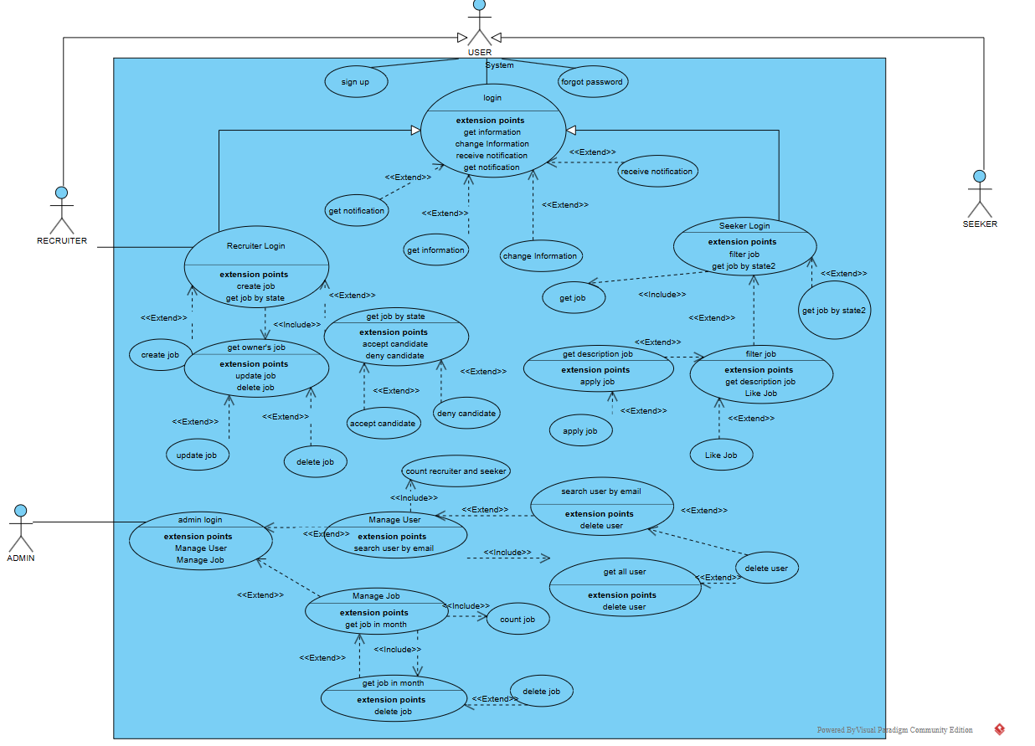

Hình . Usecase tổng quan toàn hệ thống

Các usecase được mô tả chi tiết :

* Sign up : Usecase này cho phép seeker, recruiter đăng ký tài khoản
* Login : Usecase này cho phép seeler, recruiter, admin đăng nhập vào hệ thống website
* Forgot password : Usecase này cho phép seeker, recruiter lấy lại mật khẩu đã quên
* Get information : cho phép seeker, recruiter xem thông tin cá nhân
* Change Information : cho phép seeker, recruiter thay đổi thông tin
* Recieve notification : cho phép seeker, recruiter nhận thông báo đẩy
* Get notification : cho phép seeker, recruiter xem thông báo
* Get job by state : cho phép seeker, recruiter xem công việc theo từng trạng thái đơn ứng tuyển
* Get job : cho phép người tìm việc xem các công việc được đăng tuyển bởi các nhà tuyển dụng
* Filter job : cho phép người tìm việc tìm kiếm công việc theo tiêu chí nào đó
* Get descriptions job : cho phép người tìm việc xem chi tiết công việc đang tuyển dụng
* Apply job : cho phép người tìm việc nộp đơn ứng tuyển cho công việc
* Get Owner’s job : cho phép nhà tuyển dụng xem được các công việc mình đang đăng tuyển
* Create Job : cho phép nhà tuyển dụng đăng tải thông tin tuyển dụng
* Update Job : cho phép nhà tuyển dụng thay đổi thông tin tuyển dụng
* Delete Job : cho phép nhà tuyển dụng xóa công việc tuyển dụng
* Accept candidate : cho phép nhà tuyển dụng phê duyệt ứng viên
* Deny candidate : cho phép nhà tuyển dụng từ chối ứng viên
* Manage User : cho phép admin quản lý người dùng
* Manage Job : cho phép admin quản lý công việc.

### Kịch bản và ngoại lệ

**Thông tin chung api**

|  |  |
| --- | --- |
| Base URL | http://localhost:8086/api |
| Version | v1 |
| Authentication | Bearer Token |

Bảng . Thông tin chung API

**JSON Web Token**

* JSON Web Token là chuỗi mã hóa được sinh ra sau khi người dùng đăng nhập vào ứng dụng, chuỗi mã hóa này được sử dụng để xác minh quyền truy cập vào tài nguyên mà không cần nhập lại username/password nữa.
* Cấu trúc của JWT :
  + Header : gồm 2 phần chính :
    - typ - Loại token (mặc định là JWT - cho biết đây là 1 token JWT)
    - Alg – Là thuật toán dùng để mã hóa.
* Từ 2 thành phần trên thì header sẽ được mã hóa dựa trên mã hóa base64url để nhận được đoạn mã bất kì
  + Payload : Là nơi chứa các nội dụng thông tin, nó có thể là mô tả 1 thực thể hoặc cũng là cá thông tin bổ sung cho header, VD có thể 1 vài thông tin người dùng hoặc ngày bắt đầu, ngày hết hạn ... Sau đó nó cũng sử dụng mã hóa base64 để nhận được 1 đoạn mã hóa.
  + Signature : Là phần kết hợp giữa header và payload đã được mã hóa base64, sau đó nó sẽ kết hợp với 1 cái secretkey và thuật toán mã hóa ở phần header để mã hóa thu được signature cuối cùng. Đây cũng là phần quan trọng nhất để xác định rằng accessToken không bị thay đổi khi truyền tin.
* Sau khi có được 3 thành phần trên, kết hợp chúng và phân tách mỗi phần bằng dấu chấm.

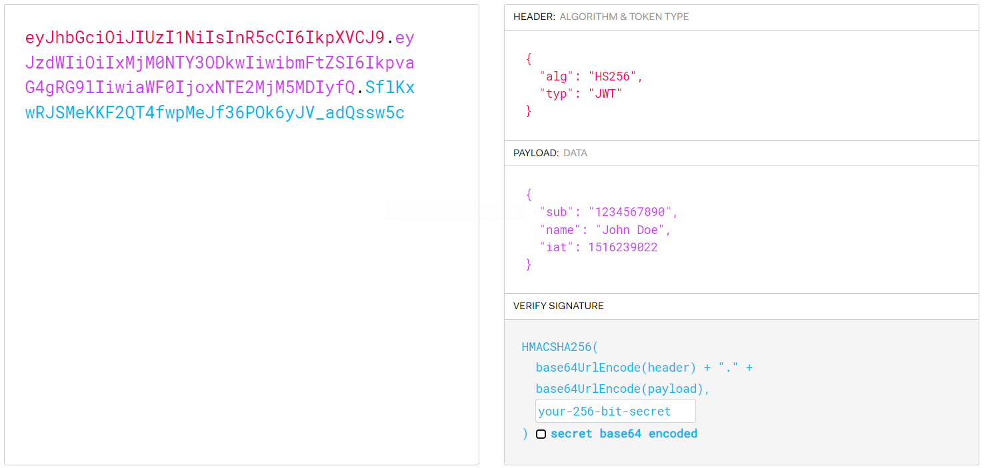

Hình . JSON web token

* **Kịch bản chung :**

1. Đăng ký

**Scenario chuẩn :**

1. Người dùng chọn đăng ký tài khoản
2. Login Page hiển thị form chọn role
3. Người dùng chọn role muốn đăng ký
4. Login Page gọi tới form SignUp Page
5. SignUp Page hiển thị form cho người dùng
6. Người dùng nhập thông tin cần đăng ký vào form SignUp
7. SignUp Page gọi tới UserService yêu cầu xử lý
8. UserService gọi xuống Database User để yêu cầu kiểm tra
9. Database User kiểm tra các thông tin đăng ký
10. Trả về thành công cho UserService
11. UserService thông báo thành công cho SignUp Page
12. SignUp Page điều hướng người dùng về LoginPage
13. Login Page hiển thị cho người dùng

**Scenario ngoại lệ :**

6.1. Người dùng không nhập thông tin mà chọn đăng ký

6.1.1. Hệ thống yêu cầu người dùng nhập đủ thông tin

9.1. Người dùng nhập username, email, phoneNumber đã tồn tại

9.1.1. Hệ thống thông báo tên username, email, phoneNumber đã tồn tại

**Sơ đồ tuần tự :**

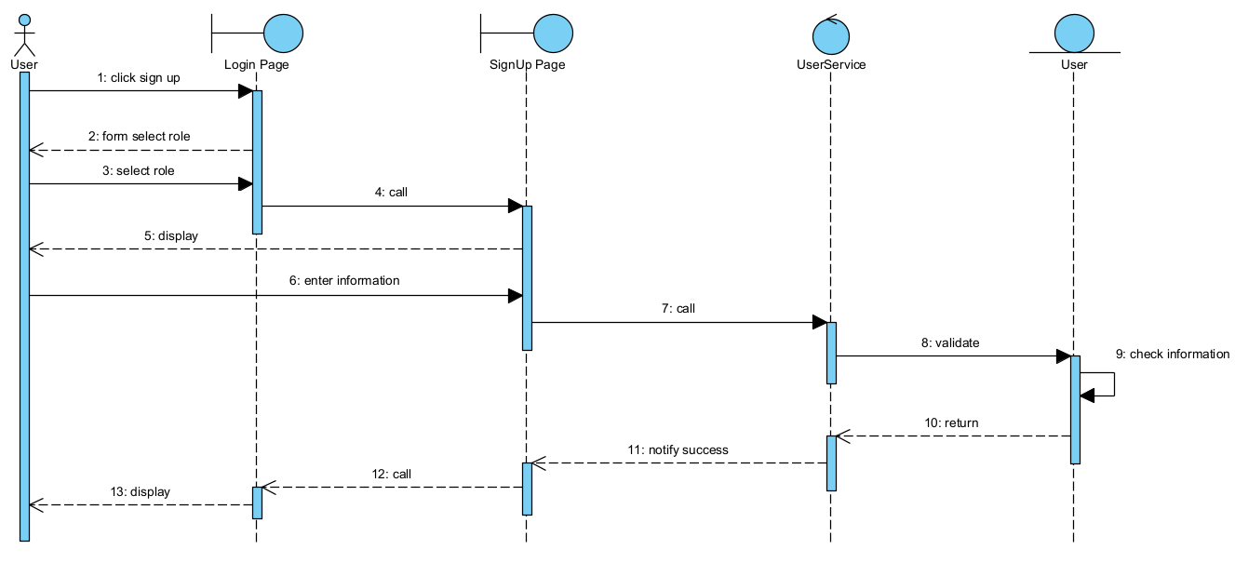

Hình 3. Sơ đồ tuần tự đăng ký

|  |  |  |  |  |  |  |
| --- | --- | --- | --- | --- | --- | --- |
| **Request** | | | | | | |
| **Mô tả** | Gửi thông tin đăng kí tài khoản mới | | | | | |
| **Enpoint** | /user/register | | | | | |
| **Method** | POST | | | | | |
| **Param** | Không | | | | | |
| **Query** | Không | | | | | |
| **Body** | **Kiểu** | JSON | | | | |
| **Dữ liệu** | **Tên trường** | | **Kiểu** | **Mô tả** | |
| username | | string | Tên tài khoản | |
| password | | string | Mật khẩu | |
| email | | string | Email | |
| phoneNumber | | string | Số điện thoại | |
| fullName | | string | Tên đầy đủ | |
| Role | | string | Role | |
| address | | string | Địa chỉ | |
| **Response** | | | | | | |
| **Kiểu** | Object | | | | | |
| **Định dạng dữ liệu** | **Tên trường** | | **Kiểu** | | | **Mô tả** |
| accessToken | | string | | | Token của user |
| Role | | string | | | Role |
| **VD** |  | | | | | |

Bảng 2. Mô tả đăng ký

1. Đăng nhập sử dụng username/password

**Scenario chuẩn :**

1. Người dùng nhập thông tin đăng nhập vào Login Form
2. Login Form gọi tới UserService để kiểm tra thông tin
3. UserService gọi tới database User để kiểm tra thông tin tài khoản, mật khẩu
4. Database kiểm tra xong trả thông báo về cho UserService
5. UserService trả về accessToken + role cho Login Page
6. Login Page gọi đến Home Page ứng với từng role
7. Home Page hiển thị cho người dùng

**Scenario ngoại lệ :**

1.1. Người dùng không nhập thông tin mà chọn đăng nhập

1.1.1.Hệ thống thông báo yêu cầu người dùng nhập đầy đủ thông tin

4.1. Database User kiểm tra username hoặc password không đúng

4.1.1. Hệ thống thông báo tên tài khoản hoặc mật khẩu không chính xác

**Sơ đồ tuần tự :**

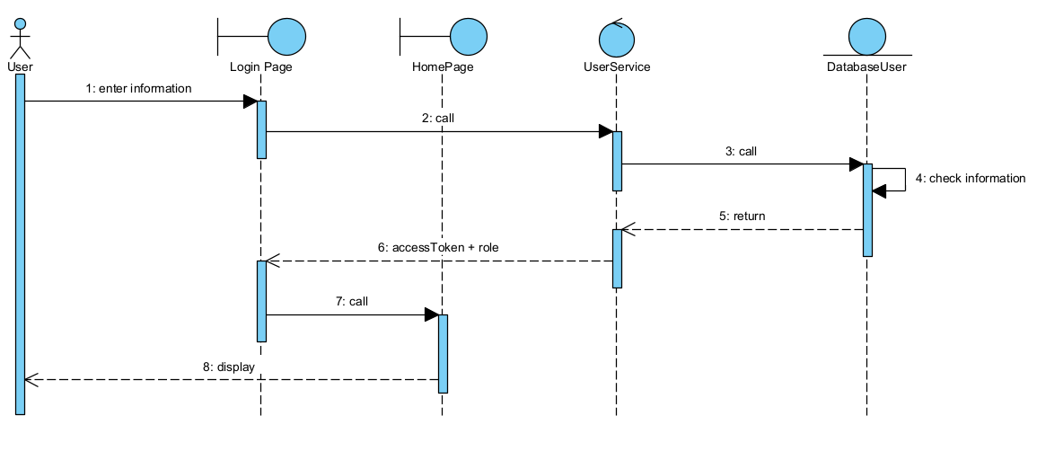

Hình . Sơ đồ tuần tự đăng nhập bằng tài khoản

|  |  |  |  |  |  |  |
| --- | --- | --- | --- | --- | --- | --- |
| **Request** | | | | | | |
| **Mô tả** | Gửi thông tin đăng nhập | | | | | |
| **Enpoint** | /user/login | | | | | |
| **Method** | POST | | | | | |
| **Param** | Không | | | | | |
| **Query** | Không | | | | | |
| **Body** | **Kiểu** | JSON | | | | |
| **Dữ liệu** | **Tên trường** | | **Kiểu** | **Mô tả** | |
| Username | | string | Email của user | |
| password | | string | Mật khẩu của user | |
| **Response** | | | | | | |
| **Kiểu** | Object | | | | | |
| **Định dạng dữ liệu** | **Tên trường** | | **Kiểu** | | | **Mô tả** |
| accessToken | | string | | | Token của user |
| Role | | string | | | role |
| **VD** |  | | | | | |

Bảng . Mô tả đăng nhập bằng tài khoản

1. Đăng nhập bằng google

**Scenario chuẩn :**

1. Người dùng chọn đăng nhập bằng google
2. Login Page gọi tới Oauth2Service để yêu cầu Url chuyển hướng
3. Oauth2Service trả lại link cho Login Page
4. Login Page điều hướng tới trang đăng nhập google
5. Trang đăng nhập google hiển thị cho người dùng
6. Người dùng nhập thông tin tài khoản google
7. Google Page gọi tới OpenID Provider để xác minh
8. OpenID Provider xác minh tài khoản google
9. OpenID Provider gửi mã code về cho google Page
10. Google trả về cho Login Page 1 authorization code
11. Login Page chuyển code cho Oauth2Service
12. Oauth2Service gửi mã code lên cho OpenID Provider yêu cầu xác mình nhận ID token và accessToken
13. OpenID Provider xác minh mã code
14. OpenID Provider gửi Id token và accessToken cho Oauth2Service
15. Oauth2Service trả về accessToken và role cho Login Page
16. Login Page gọi tới Home Page
17. Home Page hiển thị thông tin theo role

**Scenario ngoại lệ :**

8.1 . OpenID Provider xác minh tài khoản không hợp lệ

8.1.1. Thông báo đăng nhập không thành công

12.1. OpenID Provider xác minh mã code không hợp lệ

12.1.1.Thông báo đăng nhập google không thành công

**Sơ đồ tuần tự :**

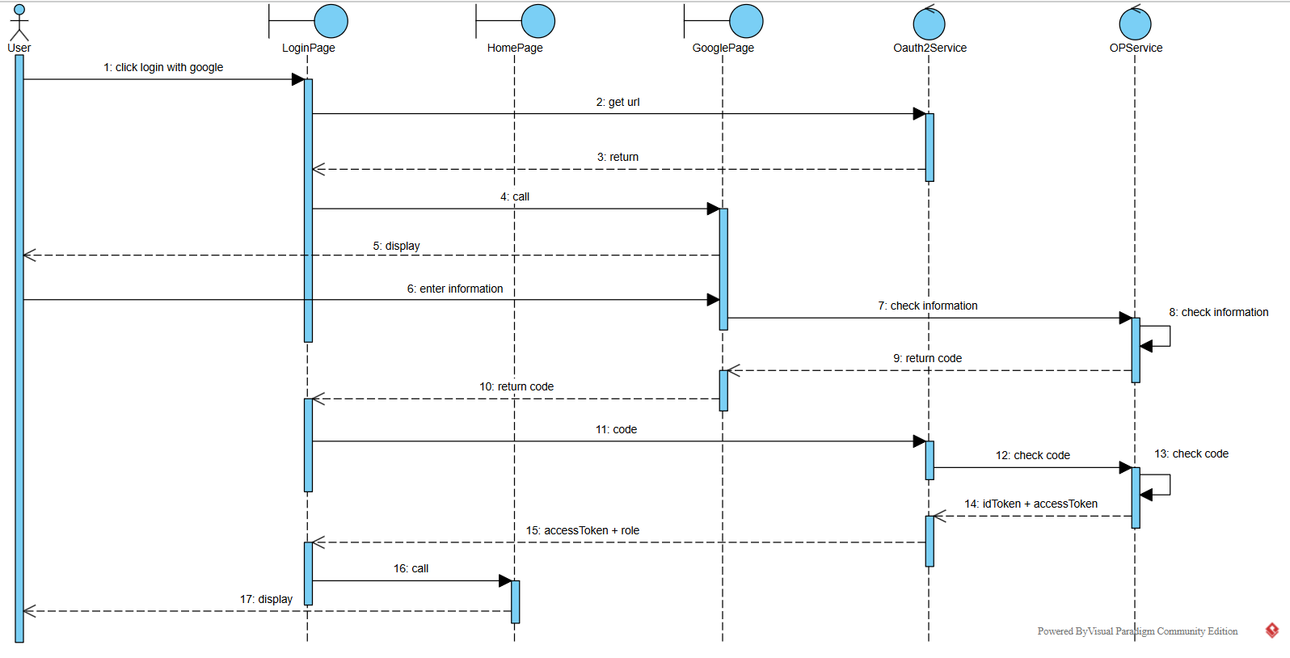

Hình . Sơ đồ tuần tự đăng nhập bằng google

|  |  |
| --- | --- |
| **Request** | |
| **Mô tả** | Lấy url điều hướng tới đăng nhập google |
| **Enpoint** | /auth/google-url |
| **Method** | GET |
| **Param** | Không |
| **Query** | Không |
| **Body** | Không |
| **Response** | |
| **VD** |  |

Bảng . Mô tả điều hướng đăng nhập google

|  |  |
| --- | --- |
| **Request** | |
| **Mô tả** | Đăng nhập google |
| **Enpoint** | /auth/logIn |
| **Method** | POST |
| **Param** | Không |
| **Query** | Không |
| **Body** | Không |
| **Response** | |
| **VD** |  |

Bảng . Mô tả đăng nhập google

1. Quên mật khẩu

**Scenario chuẩn :**

1. Người dùng chọn quên mật khẩu
2. Login Page hiển thị form yêu cầu nhập username
3. Người dùng nhập username và chọn gửi mã code tới email
4. Login Page gọi tới UserService yêu cầu gửi mã code tới email
5. UserService gọi tới Database User để kiểm tra
6. Database User kiểm tra username
7. Database trả email cho UserSerivce
8. UserService gửi mã code tới email Service
9. UserService trả về Login Page thông báo gửi mã code thành công
10. LoginPage hiển thị 1 form nhập code và mật khẩu mới
11. Người dùng nhập mã code và mật khẩu mới
12. Login Page gọi tới UserService yêu cầu đặt lại mật khẩu
13. UserService kiểm tra mã code
14. UserService gọi tới Databse User để update mật khẩu
15. Database User update mật khẩu người dùng
16. Database User thông báo thành công cho UserService
17. UserService thông báo thành công cho Login Page
18. Login Page hiển thị cho người dùng

**Scenario ngoại lệ :**

2.1.Người dùng không nhập username mà chọn lấy mã code luôn

2.1.1.Hệ thống thông báo yêu cầu nhập username

6.1. Database User kiểm tra username sai

6.1.1.Hệ thống thông báo username không tồn tại

10.1. Người dùng không nhập mật khẩu mới, mã code

10.1.1.Hệ thống thông báo yêu cầu nhập mã code, mật khẩu mới

12.1. Người dùng nhập mã code không hợp lệ

12.1.1. Hệ thống thông báo mã code không hợp lệ

**Sơ đồ tuần tự :**

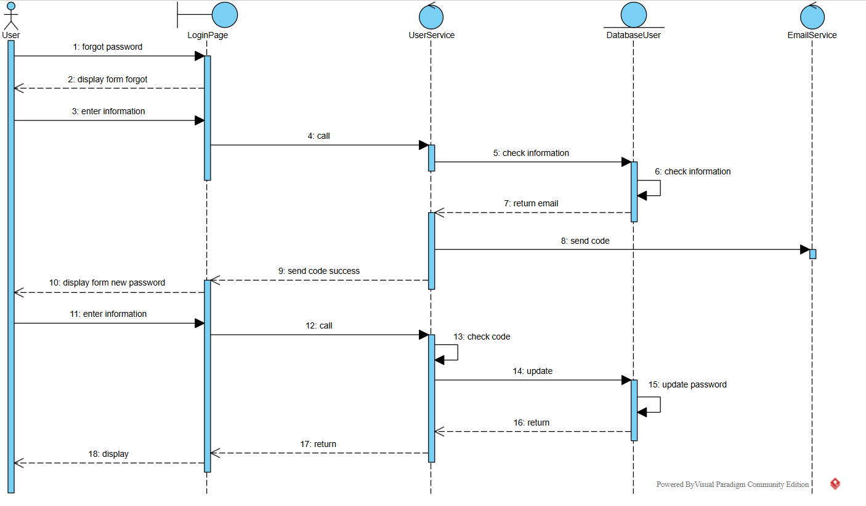

Hình . Sơ đồ tuần tự quên mật khẩu

|  |  |
| --- | --- |
| **Request** | |
| **Mô tả** | Gửi mã xác thực qua email |
| **Enpoint** | /user/send-code-email |
| **Method** | POST |
| **Param** | Username |
| **Query** | Không |
| **Body** | Không |
| **Response** | |
| **VD** |  |

Bảng . Mô tả lấy mã code

|  |  |  |  |  |
| --- | --- | --- | --- | --- |
| **Request** | | | | |
| **Mô tả** | Đặt lại mật khẩu | | | |
| **Enpoint** | /user/recover-password | | | |
| **Method** | POST | | | |
| **Param** | Không | | | |
| **Query** | Không | | | |
| **Body** | **Kiểu** | JSON | | |
| **Dữ liệu** | **Tên trường** | **Kiểu** | **Mô tả** |
| newPassword | string | Mật khẩu mới |
| Code | string | Mã xác thực |
| **Response** | | | | |
| **VD** |  | | | |

Bảng , Mô tả thay đổi mật khẩu

1. Đăng ký nhận thông báo

**Scenario chuẩn :**

1. Người dùng chọn nhận thông báo đẩy
2. Browser thực hiện đăng ký Serivce Worker
3. Sau khi đăng ký Service Worker, Browser đăng ký Push Subscription với Push Service
4. Push Service trả về Subscription với url nhận thông báo, p256dh và auth secret
5. Browser gửi push subcription xuống PushNotificationService
6. PushNotificationService gọi tới Redis để lưu trữ thông tin
7. Redis lưu lại Push Subscription
8. Redis trả về lưu trữ thành công cho PushNotificationSerivice
9. PushNotificationService thông báo đăng ký thành công
10. Browser thông báo cho người dùng

**Sơ đồ tuần tự :**

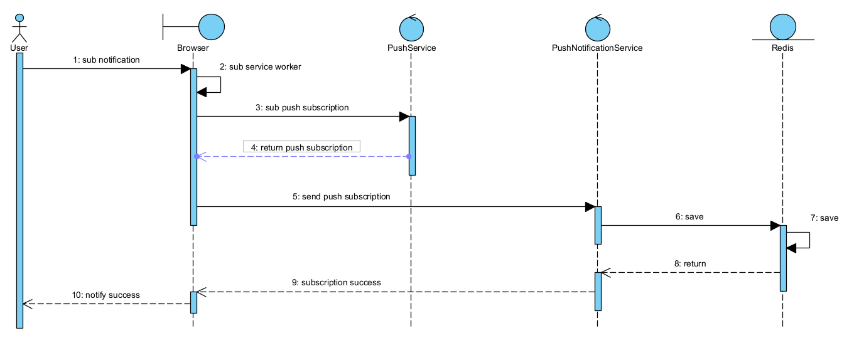

Hình . Sơ đồ tuần tự đăng ký nhận thông báo đẩy

|  |  |  |  |  |
| --- | --- | --- | --- | --- |
| **Request** | | | | |
| **Mô tả** | Đăng ký nhận thông báo. | | | |
| **Enpoint** | /push-notification/subscribe | | | |
| **Method** | POST | | | |
| **Param** | Không | | | |
| **Query** | Không | | | |
| **Body** | **Kiểu** | JSON | | |
| **Dữ liệu** | **Tên trường** | **Kiểu** | **Mô tả** |
| endpoint | string | Endpoint gửi tới push service |
| expirationTime | Date | Ngày hết hạn |
| P256dh | string | Publickey client |
| auth | String | Chuỗi định danh |
| **Response** | | | | |
| **VD** |  | | | |

Bảng . Mô tả đăng ký nhận thông báo đẩy

1. Thông báo đẩy tới người dùng

**Scenario chuẩn :**

1. Push notification sinh 1 cặp ECDH key và mã hóa message với shared key(public key client, private key server), auth, salt, sau đó ký với private key server
2. PushNotificationService gửi tin nhắn lên Push Service
3. Push Service định danh Server bằng cách giải mã chữ ký trước đó
4. Push Service dựa vào url để đẩy thông báo về Service Worker
5. Service Worker nhận được sự kiện ‘push’
6. Serivce Worker hiển thị cho Browser
7. Browser hiển thị cho người dùng

**Sơ đồ tuần tự :**

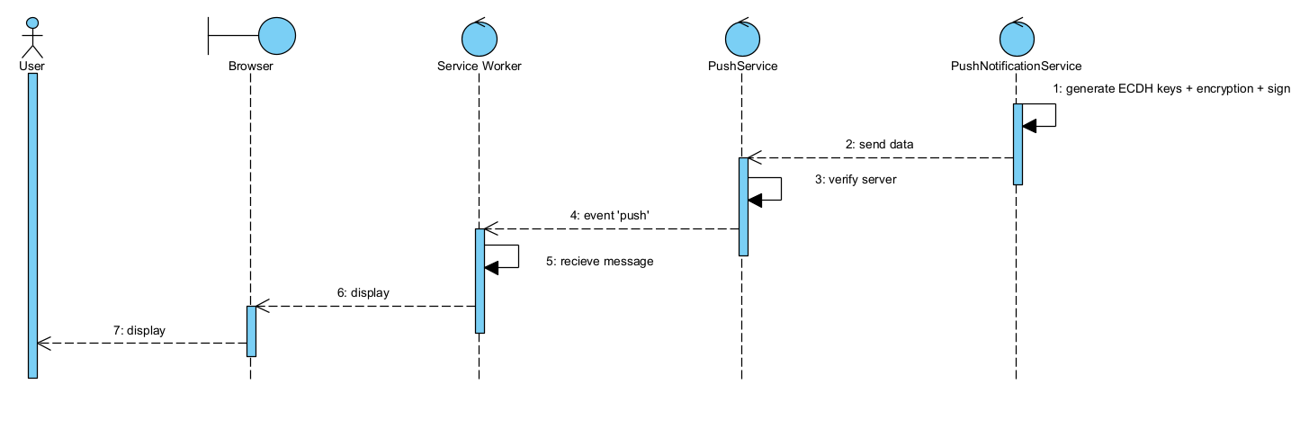

Hình . Sơ đồ tuần tự nhận thông báo

1. Xem thông báo

**Scenario chuẩn :**

1. Người dùng nhấn vào phần xem thông báo trên giao diện trang chủ.
2. Trang chủ lấy accessToken của người dùng và gửi đến NotificationService.
3. NotificationService giải mã accessToken để lấy userId.
4. NotificationService gửi yêu cầu tới DatabaseNotification để lấy thông báo của user theo userId.
5. DatabaseNotification thực hiện tìm kiếm các thông báo tương ứng.
6. DatabaseNotification trả về danh sách thông báo.
7. NotificationService lấy ra các jobId từ danh sách thông báo.
8. NotificationService gửi yêu cầu đến DatabaseJob để lấy thông tin chi tiết các công việc theo jobId.
9. DatabaseJob thực hiện tìm kiếm thông tin các công việc.
10. DatabaseJob trả về thông tin các công việc.
11. NotificationService lấy recruiterId từ thông tin các công việc đã nhận được.
12. NotificationService gửi yêu cầu đến DatabaseUser để lấy thông tin recruiter theo recruiterId.
13. DatabaseUser tìm kiếm thông tin người tuyển dụng theo recruiterId.
14. DatabaseUser trả về thông tin recruiter cho NotificationService.
15. NotificationService trả toàn bộ dữ liệu về cho trang chủ.
16. Trang chủ hiển thị danh sách thông báo với thông tin công việc và nhà tuyển dụng cho người dùng.

**Scenario ngoại lệ :**

15.1. Dữ liệu trả về không tồn tại

15.1.2. Thông báo không có thông báo

**Sơ đồ tuần tự :**

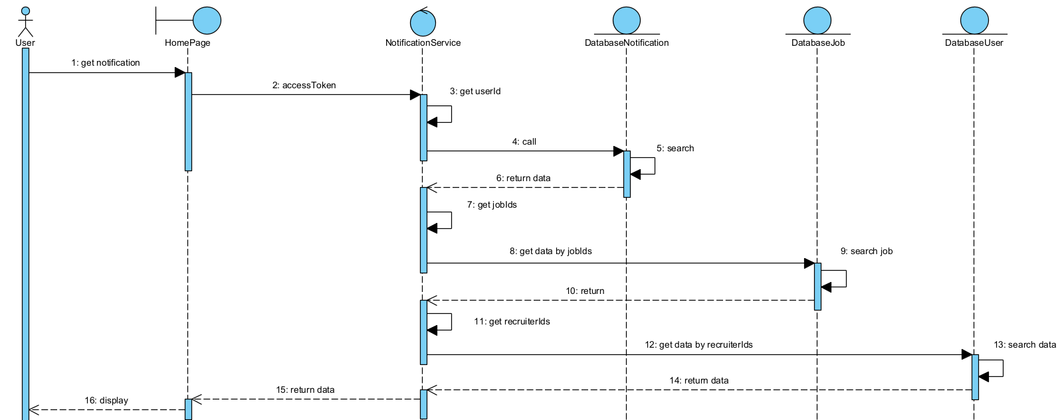

Hình . Sơ đồ tuần tự lấy thông báo

|  |  |  |  |  |  |
| --- | --- | --- | --- | --- | --- |
| **Request** | | | | | |
| **Mô tả** | Xem thông báo | | | | |
| **Enpoint** | /notifications | | | | |
| **Method** | GET | | | | |
| **Param** | **Tên trường** | **Kiểu dữ liệu** | | **Mô tả** | |
| Page | Int | | Trang | |
| Size | Int | | Kích thước trang | |
| **Query** | Không | | | | |
| **Body** | Không | | | | |
| **Response** | | | | | |
| **Kiểu** | Page<Object> | | | | |
| **Định dạng kiểu dữ liệu** | **Tên trường** | | **Kiểu dữ liệu** | | **Mô tả** |
| interactId | | Long | | Người tương tác |
| jobId | | Long | | Id công việc |
| fullName | | String | | Tên người tương tác |
| jobName | | String | | Tên công việc |
| Type | | String | | Loại thông báo |
| hasSeen | | Boolean | | Đã xem chưa |
| **VD** |  | | | | |

Bảng . Mô tả lấy thông báo

**Kịch bản người dùng :**

1. Tìm kiếm công việc

**Scenario chuẩn :**

1. Người dùng truy cập vào trang chủ và nhập thông tin tìm kiếm công việc.
2. Trang chủ gửi accessToken cùng với thông tin tìm kiếm đến JobService.
3. JobService sử dụng accessToken để lấy userId của người dùng.
4. JobService gửi yêu cầu tìm kiếm công việc theo bộ lọc đến cơ sở dữ liệu Job.
5. Cơ sở dữ liệu Job thực hiện tìm kiếm các công việc dựa trên bộ lọc đã nhận được.
6. Cơ sở dữ liệu Job trả về danh sách các công việc phù hợp.
7. JobService gửi yêu cầu đến cơ sở dữ liệu JobLikeMap để lấy danh sách các công việc mà người dùng đã thích.
8. Cơ sở dữ liệu JobLikeMap tìm kiếm các công việc đã được người dùng đánh dấu yêu thích.
9. Cơ sở dữ liệu JobLikeMap trả về danh sách các công việc đã thích cho JobService.
10. JobService lấy danh sách recruiterIds từ các công việc và gửi yêu cầu đến cơ sở dữ liệu User để lấy thông tin nhà tuyển dụng.
11. Cơ sở dữ liệu User tìm kiếm thông tin của các nhà tuyển dụng theo recruiterIds.
12. Cơ sở dữ liệu User trả về thông tin chi tiết của các nhà tuyển dụng.
13. JobService tổng hợp toàn bộ dữ liệu và trả kết quả về cho Home Page.
14. Trang chủ hiển thị danh sách công việc, bao gồm cả các công việc đã thích và thông tin nhà tuyển dụng, cho người dùng.

**Scenario ngoại lệ :**

1.1.Người dùng nhập vào thông tin không hợp lệ

1.1.2. Hệ thống thông báo dữ liệu nhập vào không hợp lệ

13.1. Dữ liệ trả về rỗng

13.1.2.Thông báo không tìm thấy công việc phù hợp

**Sơ đồ tuần tự :**

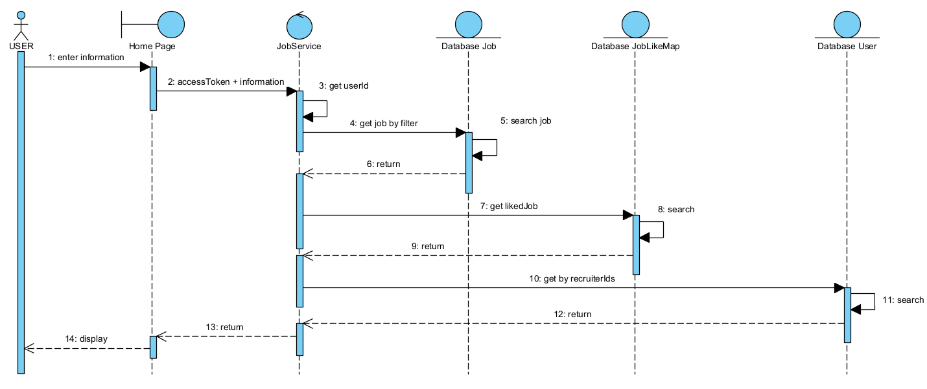

Hình . Sơ đồ tuần tự tìm kiếm công việc

|  |  |  |  |
| --- | --- | --- | --- |
| **Request** | | | |
| **Mô tả** | Tìm kiếm công việc | | |
| **Enpoint** | /job/filter | | |
| **Method** | GET | | |
| **Param** | **Tên trường** | **Kiểu dữ liệu** | **Mô tả** |
| jobName | String | Tên công việc |
| Occupation | String | Lĩnh vực |
| Province | String | Tỉnh thành |
| jobType | String | Hình thức làm việc |
| jobLevel | String | Cấp bậc |
| educationLevel | String | Trình độ học vấn |
| experience | String | Kinh nghiệm làm việc |
| minSalary | String | Lương tối thiểu |
| maxSalary | String | Lương cao nhất |
| page | Int | Trang |
| pize | Int | Kích thước trang |
| **Query** | Không | | |
| **Body** | Không | | |
| **Response** | | | |
| **Kiểu** | Object | | |
| **VD** |  | | |

Bảng . Mô tả tìm kiếm công việc

1. Xem chi tiết công việc

**Scenario chuẩn :**

1. Người dùng nhấn vào một công việc trên trang chủ (home page).
2. Trang chủ gửi jobId đến trang mô tả công việc (job description page).
3. Job description page gọi đến jobService để lấy thông tin công việc tương ứng với jobId.
4. JobService gửi yêu cầu truy vấn đến database job để tìm công việc theo jobId.
5. Database job trả về thông tin chi tiết của công việc.
6. JobService lấy recruiterId từ thông tin công việc vừa nhận được.
7. JobService tiếp tục gọi đến database user để tìm thông tin của recruiter theo recruiterId.
8. Database user tìm kiếm thông tin recruiter trong bảng người dùng.
9. Database user trả về thông tin recruiter cho jobService.
10. JobService thông báo kết quả thành công về cho trang job description page.
11. Job description page gửi lệnh cho home page để hiển thị thông tin chi tiết công việc.
12. Home page hiển thị thông tin chi tiết công việc cho người dùng.

**Sơ đồ tuẩn tự :**

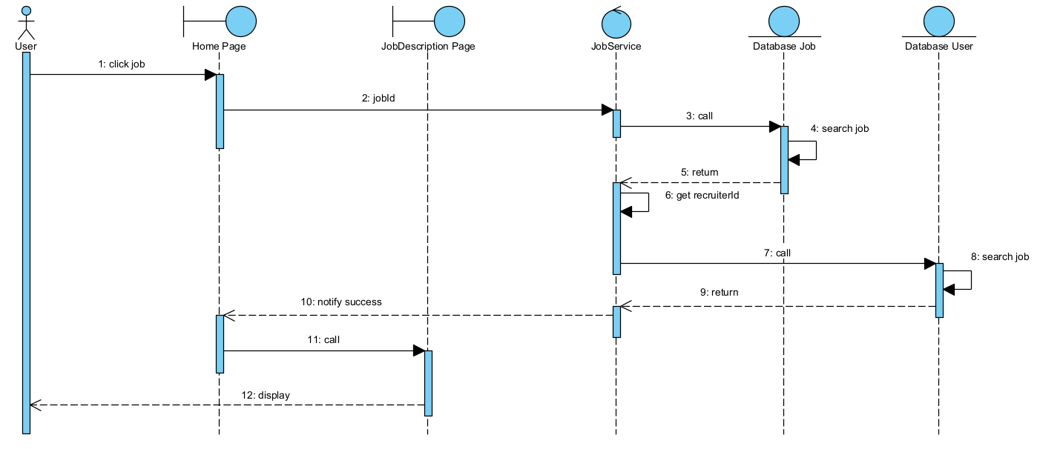

Hình . Sơ đồ tuần tự xem thông tin chi tiết công việc

|  |  |  |  |  |  |
| --- | --- | --- | --- | --- | --- |
| **Request** | | | | | |
| **Mô tả** | Lấy thông tin chi tiết công việc | | | | |
| **Enpoint** | /job/descriptions | | | | |
| **Method** | GET | | | | |
| **Param** | **Tên trường** | **Kiểu dữ liệu** | | **Mô tả** | |
| jodId | Long | | Id công việc | |
| **Query** | Không | | | | |
| **Body** | Không | | | | |
| **Response** | | | | | |
| **Kiểu** | Object | | | | |
| **Định dạng dữ liệu** | **Tên trường** | | **Kiểu dữ liệu** | | **Mô tả** |
| id | | Long | | Id công việc |
| UserOutput | | Object | | Nhà tuyển dụng |
| jobName | | String | | Tên công việc |
| minSalary | | Double | | Lương thấp nhất |
| maxSalary | | Double | | Lương cao nhất |
| Address | | String | | Địa chỉ |
| expirationDate | | String | | Ngày hết hạn |
| occupationName | | String | | Lĩnh vực |
| Experience | | String | | Kinh nghiệm |
| headCount | | Int | | Số lượng tuyển |
| jobType | | String | | Hình thức làm việc |
| JobLevel | | String | | Cấp bậc |
| educationLevel | | String | | Trình độ học vấn |
| Descriptions | | String | | Mô tả công việc |
| requiredJobList | | String | | Yêu cầu công việc |
| employeeBenefitList | | String | | Lợi ích công việc |
| hasLiked | | Boolean | | Công việc được thích |
| **VD** |  | | | | |

Bảng . Mô tả xem thông tin chi tiết công việc

1. Nộp đơn ứng tuyển

**Scenario chuẩn :**

1. Người dùng nhấn vào nút "Apply" trên trang mô tả công việc.
2. Trang JobDescriptions Page hiển thị form ứng tuyển để người dùng điền thông tin.
3. Người dùng điền các thông tin cần thiết vào form (họ tên, email, CV, v.v.).
4. JobDescriptions Page gọi đến UserJobMapService để xử lý thông tin ứng tuyển.
5. UserJobMapService gửi yêu cầu lưu thông tin đến Database UserJobMap.
6. Database UserJobMap lưu thông tin ứng tuyển vào bảng dữ liệu.
7. Database phản hồi kết quả lưu thành công về cho UserJobMapService.
8. UserJobMapService thông báo lại thành công cho JobDescriptions Page.
9. JobDescriptions Page hiển thị thông báo ứng tuyển thành công cho người dùng.

**Scenario ngoại lệ :**

3.1. Người dùng nhập không đủ thông tin

3.1.2. Hệ thống thông báo nhập đầy đủ thông tin

3.1.3. Người dùng chọn OK

3.1.4. Hệ thống quay lại giao diện nộp đơn

**Sơ đồ tuần tự :**

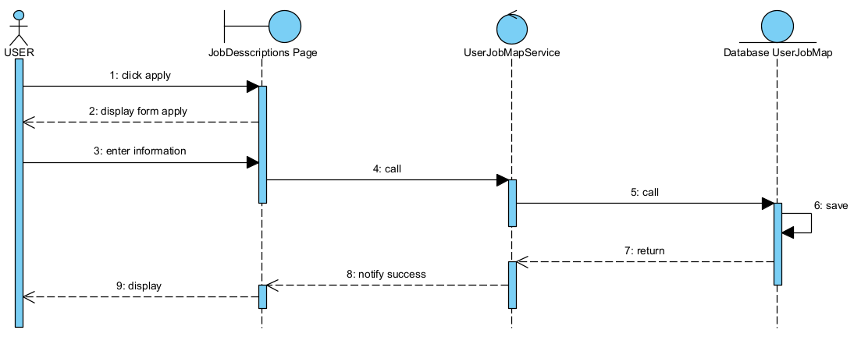

Hình . Sơ đồ tuần tự nộp đơn ứng tuyển

|  |  |  |  |  |
| --- | --- | --- | --- | --- |
| **Request** | | | | |
| **Mô tả** | Nộp đơn ứng tuyển | | | |
| **Enpoint** | /interact/apply | | | |
| **Method** | POST | | | |
| **Param** | Không | | | |
| **Query** | Không | | | |
| **Body** | **Kiểu** | Form-data | | |
| **Dữ liệu** | **Tên trường** | **Kiểu** | **Mô tả** |
| applyJobInputString | String | Chứa jobId và thông tin giới thiệu bản thân |
| filePDF | File | File CV |
| **Response** | | | | |
| **VD** |  | | | |

Bảng . Mô tả nộp đơn ứng tuyển

1. Xem thông tin cá nhân và thay đổi thông tin

**Scenario chuẩn :**

1. Người dùng nhấn vào nút "Get Information" trên giao diện trang chủ.
2. Home Page gửi yêu cầu đến trang InformationPage để xử lý.
3. InformationPage lấy access token từ người dùng để xác thực.
4. InformationPage gửi access token đến UserService để lấy userId tương ứng.
5. UserService gọi đến Database User để tìm kiếm thông tin người dùng dựa trên userId.
6. Database User thực hiện truy vấn tìm kiếm thông tin.
7. Database trả về thông tin người dùng cho UserService.
8. UserService trả kết quả về cho InformationPage.
9. InformationPage hiển thị thông tin người dùng cho người dùng.

**Scenario chỉnh sửa thông tin :**

1. Người dùng nhập thông tin cần cập nhật trên giao diện trang InformationPage.
2. InformationPage gửi accessToken và thông tin mới đến UserService.
3. UserService lấy userId từ accessToken.
4. UserService gửi yêu cầu cập nhật thông tin đến Database User.
5. Database User cập nhật thông tin người dùng trong cơ sở dữ liệu.
6. Database phản hồi kết quả cập nhật về cho UserService.
7. UserService thông báo cập nhật thành công về cho InformationPage.
8. InformationPage hiển thị thông báo thành công cho người dùng.

**Scenario ngoại lệ chỉnh sửa thông tin :**

1.1.Người dùng nhập thông tin không hợp lệ

1.1.2.Hệ thống hiển thị thông tin không hợp lệ

1.1.3.Người dùng click OK

1.1.4.Hệ thống quay lại giao diện chỉnh sửa thông tin

**Sơ đồ tuần tự :**

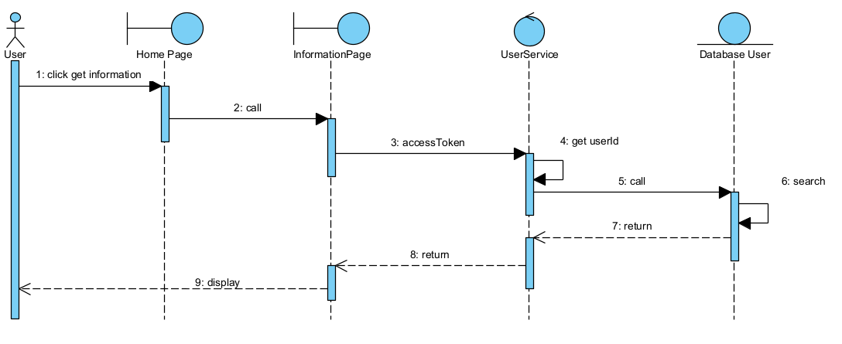

Hình . Sơ đồ tuần tự lấy thông tin cá nhân

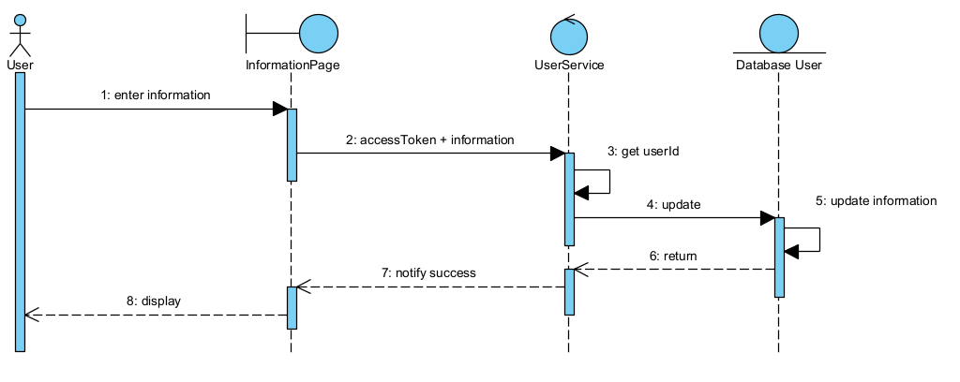

Hình . Sơ đồ tuần tự chỉnh sửa thông tin cá nhân

|  |  |  |  |
| --- | --- | --- | --- |
| **Request** | | | |
| **Mô tả** | Xem thông tin cá nhân | | |
| **Enpoint** | /user | | |
| **Method** | GET | | |
| **Param** | Không | | |
| **Query** | Không | | |
| **Body** | Không | | |
| **Response** | | | |
| **Kiểu** | Object | | |
| **Định dạng kiểu dữ liệu** | **Tên trường** | **Kiểu dữ liệu** | **Mô tả** |
| fullName | String | Tên người dùng |
| imageUrl | String | Hình ảnh |
| backgroundImage | String | Hình nền |
| Description | String | Mô tả |
| Birthday | DateTime | Ngày sinh |
| Address | String | Địa chỉ |
| phoneNumber | String | Số điện thoại |
| Email | String | Email |
| Role | String | Role |
| **VD** |  | | |

Bảng . Mô tả lấy thông tin cá nhân

|  |  |  |  |  |
| --- | --- | --- | --- | --- |
| **Request** | | | | |
| **Mô tả** | Thay đổi thông tin cá nhân | | | |
| **Enpoint** | /user/change-user-information | | | |
| **Method** | POST | | | |
| **Param** | Không | | | |
| **Query** | Không | | | |
| **Body** | **Kiểu** | Form-data | | |
| **Dữ liệu** | **Tên trường** | **Kiểu** | **Mô tả** |
| new_user_info | Tex | Endpoint gửi tới push service |
| Image | File | Ảnh đại diện |
| Background_img | File | Ảnh nền |
| **Response** | | | | |
| **VD** |  | | | |

Bảng . Mô tả chỉnh sửa thông tin

1. Xem danh sách công việc theo trạng thái

**Scenario chuẩn :**

1. Người dùng gửi yêu cầu xem danh sách công việc theo trạng thái từ giao diện Information Page.
2. Information Page gửi accessToken đến UserJobMapService để xác thực.
3. UserJobMapService lấy userId từ accessToken.
4. UserJobMapService gọi tới Database UserJobMap để lấy dữ liệu liên kết giữa user và công việc.
5. Database UserJobMap thực hiện tìm kiếm các bản ghi theo userId.
6. Database trả dữ liệu liên kết về cho UserJobMapService.
7. UserJobMapService trích xuất danh sách jobIds từ dữ liệu vừa nhận.
8. UserJobMapService gọi đến Database Job để lấy thông tin chi tiết các công việc.
9. Database Job thực hiện tìm kiếm các công việc theo danh sách jobIds.
10. Database Job trả về thông tin công việc cho UserJobMapService.
11. UserJobMapService tiếp tục lấy danh sách recruiterIds liên quan đến các công việc.
12. UserJobMapService gọi đến Database User để lấy thông tin nhà tuyển dụng.
13. Database User tìm kiếm thông tin các recruiter theo recruiterIds.
14. Database trả về dữ liệu recruiter cho UserJobMapService.
15. UserJobMapService trả toàn bộ thông tin công việc và nhà tuyển dụng về cho Information Page.
16. Information Page hiển thị kết quả cho người dùng.

**Sơ đồ tuần tự :**

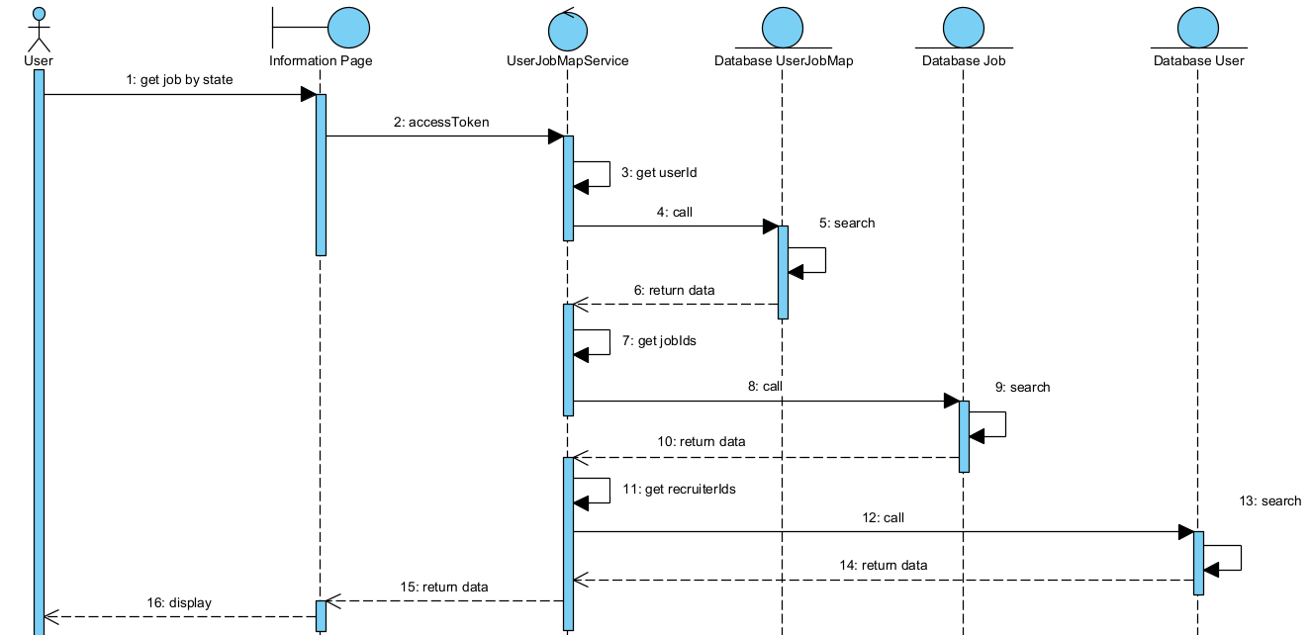

Hình . Sơ đồ tuần tự lấy công việc theo trạng thái

|  |  |  |  |  |  |
| --- | --- | --- | --- | --- | --- |
| **Request** | | | | | |
| **Mô tả** | Lấy thông tin chi tiết công việc | | | | |
| **Enpoint** | /job/state | | | | |
| **Method** | GET | | | | |
| **Param** | **Tên trường** | **Kiểu dữ liệu** | | **Mô tả** | |
| state | String | | Trạng thái đơn ứng tuyển | |
| page | Int | | Trang | |
| size | Int | | Kích thước trang | |
| **Query** | Không | | | | |
| **Body** | Không | | | | |
| **Response** | | | | | |
| **Kiểu** | Page<Object> | | | | |
| **Định dạng dữ liệu** | **Tên trường** | | **Kiểu dữ liệu** | | **Mô tả** |
| id | | Long | | Id công việc |
| nameRecrutier | | String | | Tên nhà tuyển dụng |
| jobName | | String | | Tên công việc |
| minSalary | | Double | | Lương thấp nhất |
| maxSalary | | Double | | Lương cao nhất |
| Address | | String | | Địa chỉ |
| expirationDate | | String | | Ngày hết hạn |
| hasLiked | | Boolean | | Công việc được thích |
| imageUrl | | String | | Hình ảnh công ty |
| **VD** |  | | | | |

Bảng . Mô tả xem công việc theo trạng thái

1. Xem công việc đã thích

**Scenario chuẩn :**

1. Người dùng gửi yêu cầu xem danh sách công việc đã thích từ giao diện Information Page.
2. Information Page gửi accessToken đến JobLikeMapService để xác thực.
3. JobLikeMapService giải mã accessToken để lấy userId.
4. JobLikeMapService gọi tới Database JobLikeMap để lấy dữ liệu các công việc mà user đã thích.
5. Database JobLikeMap tìm kiếm và trả kết quả phù hợp với userId.
6. Dữ liệu được trả về cho JobLikeMapService.
7. JobLikeMapService trích xuất danh sách jobIds từ dữ liệu nhận được.
8. JobLikeMapService gọi đến Database Job để lấy thông tin chi tiết các công việc.
9. Database Job thực hiện tìm kiếm theo danh sách jobIds.
10. Thông tin các công việc được trả về cho JobLikeMapService.
11. JobLikeMapService tiếp tục lấy danh sách recruiterIds liên quan đến các công việc đó.
12. JobLikeMapService gọi đến Database User để lấy thông tin nhà tuyển dụng.
13. Database User thực hiện tìm kiếm theo danh sách recruiterIds.
14. Database User trả về thông tin nhà tuyển dụng cho JobLikeMapService.
15. JobLikeMapService trả dữ liệu tổng hợp (công việc + nhà tuyển dụng) về cho Information Page.
16. Information Page hiển thị danh sách công việc đã thích cho người dùng.

**Sơ đồ tuần tự :**

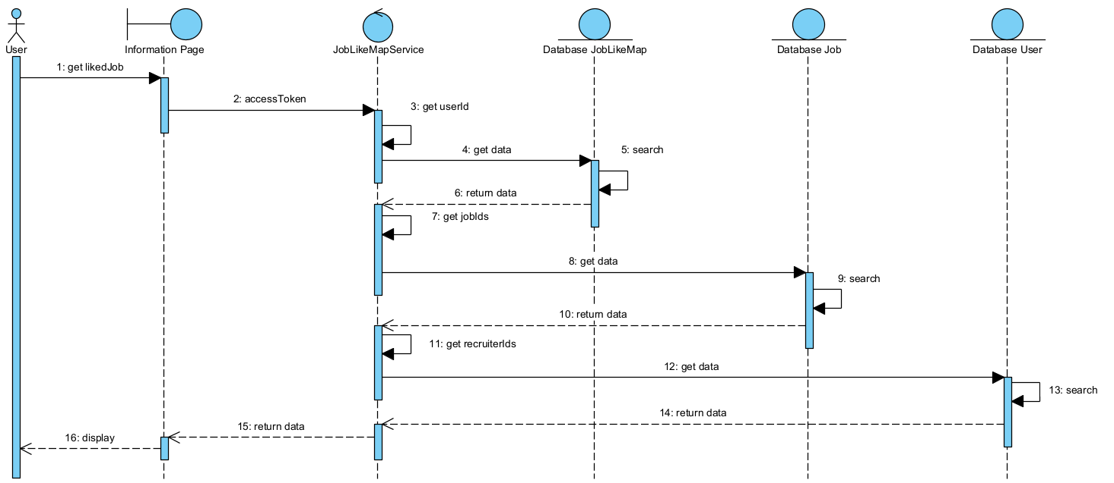

Hình . Sơ đồ tuần tự xem công việc đã thích

|  |  |  |  |
| --- | --- | --- | --- |
| **Request** | | | |
| **Mô tả** | Lấy thông tin chi tiết công việc | | |
| **Enpoint** | /job/liked | | |
| **Method** | GET | | |
| **Param** | Không | | |
| **Query** | Không | | |
| **Body** | Không | | |
| **Response** | | | |
| **Kiểu** | Page<Object> | | |
| **Định dạng dữ liệu** | **Tên trường** | **Kiểu dữ liệu** | **Mô tả** |
| id | Long | Id công việc |
| nameRecrutier | String | Tên nhà tuyển dụng |
| jobName | String | Tên công việc |
| minSalary | Double | Lương thấp nhất |
| maxSalary | Double | Lương cao nhất |
| Address | String | Địa chỉ |
| expirationDate | String | Ngày hết hạn |
| hasLiked | Boolean | Công việc được thích |
| imageUrl | String | Hình ảnh công ty |
| **VD** |  | | |

Bảng . Mô tả xem công việc đã thích

1. Yêu thích công việc

**Scenario chuẩn :**

1. Người dùng nhấn nút "Like Job" trên giao diện **Home Page** để bày tỏ sự quan tâm đến một công việc.
2. Home Page gửi accessToken cùng với jobId đến **UserInteractService** để xử lý yêu cầu.
3. UserInteractService giải mã accessToken để lấy ra userId.
4. UserInteractService tạo dữ liệu tương ứng giữa user và job được thích, sau đó gửi yêu cầu lưu dữ liệu đến **Database JobLikeMap**.
5. Database JobLikeMap thực hiện thao tác lưu thông tin.
6. Database JobLikeMap trả về kết quả xác nhận lưu thành công.
7. UserInteractService thông báo kết quả thành công đến Home Page.
8. Home Page cập nhật lại giao diện và hiển thị thông báo cho người dùng.

**Sơ đồ tuần tự :**

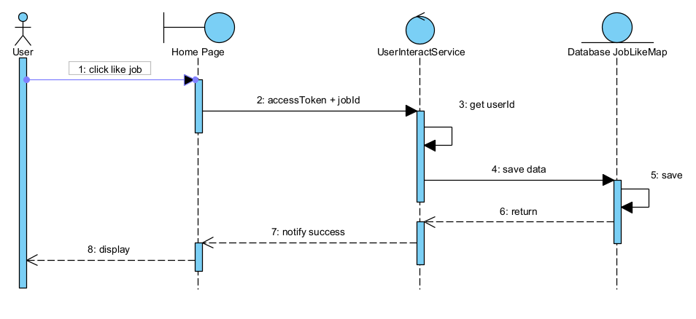

Hình . Sơ đồ tuần tự thích công việc

|  |  |  |  |
| --- | --- | --- | --- |
| **Request** | | | |
| **Mô tả** | Lấy thông tin chi tiết công việc | | |
| **Enpoint** | /interact/like | | |
| **Method** | POST | | |
| **Param** | **Tên trường** | **Kiểu dữ liệu** | **Mô tả** |
| jodId | Long | Id công việc |
| **Query** | Không | | |
| **Body** | Không | | |

Bảng . Mô tả thích công việc

1. Bỏ thích công việc

**Scenario chuẩn :**

1. Người dùng nhấn nút bỏ thích trên giao diện Home Page để xóa theo dõi công việc
2. Home Page gửi accessToken cùng với jobId đến UserInteractService để xử lý yêu cầu.
3. UserInteractService giải mã accessToken để lấy ra userId.
4. UserInteractService gửi yêu cầu xóa dữ liệu đến Database JobLikeMap.
5. Database JobLikeMap thực hiện thao tác xóa thông tin.
6. Database JobLikeMap trả về kết quả xác nhận xóa thành công.
7. UserInteractService thông báo kết quả thành công đến Home Page.
8. Home Page cập nhật lại giao diện và hiển thị thông báo cho người dùng.

**Sơ đồ tuần tự :**

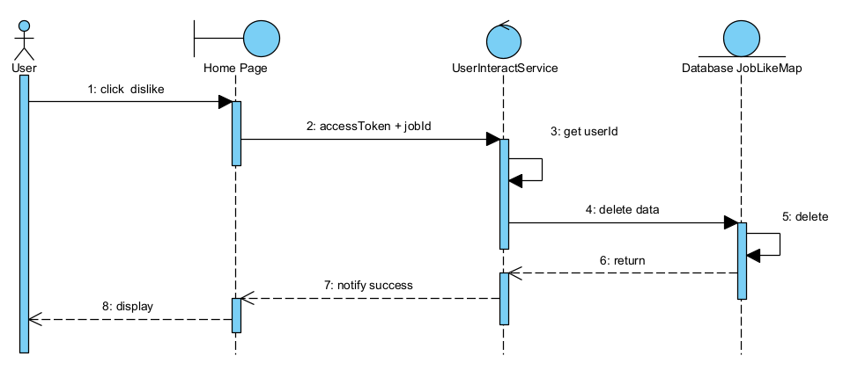

Hình . Sơ đồ tuần tự bỏ thích công việc

|  |  |  |  |
| --- | --- | --- | --- |
| **Request** | | | |
| **Mô tả** | Lấy thông tin chi tiết công việc | | |
| **Enpoint** | /interact/remove-like | | |
| **Method** | DELETE | | |
| **Param** | **Tên trường** | **Kiểu dữ liệu** | **Mô tả** |
| jodId | Long | Id công việc |
| **Query** | Không | | |
| **Body** | Không | | |

Bảng . Mô tả bỏ thích công việc

**Kịch bản nhà tuyển dụng :**

1. Lấy ra thông tin và công việc đang tuyển

**Scenario chuẩn :**

1. Recruiter truy cập vào hệ thống và thực hiện hành động đăng nhập vào Recruiter Page.
2. Recruiter Page gửi accessToken đến RecruiterService để xác minh và lấy thông tin.
3. RecruiterService sử dụng accessToken để lấy recruiterId.
4. RecruiterService gửi yêu cầu lấy dữ liệu công việc từ Database Job.
5. Database Job thực hiện truy vấn và trả về dữ liệu công việc.
6. RecruiterService nhận dữ liệu từ Database Job.
7. RecruiterService tiếp tục gửi yêu cầu lấy dữ liệu người dùng đến Database User.
8. Database User thực hiện truy vấn và trả về dữ liệu người dùng.
9. RecruiterService nhận dữ liệu từ Database User.
10. RecruiterService gửi toàn bộ dữ liệu đã tổng hợp về cho Recruiter Page.
11. Recruiter Page hiển thị dữ liệu ra màn hình cho Recruiter.

**Sơ đồ tuần tự:**

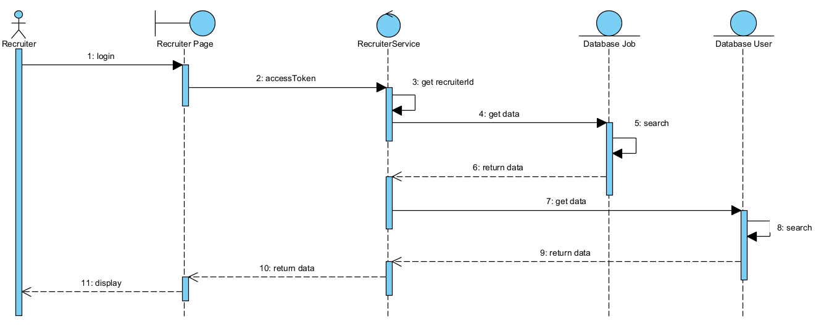

Hình . Sơ đồ tuần tự lấy ra thông tin và công việc đang tuyển

|  |  |  |  |
| --- | --- | --- | --- |
| **Request** | | | |
| **Mô tả** | Xem thông tin cá nhân | | |
| **Enpoint** | /user | | |
| **Method** | GET | | |
| **Param** | Không | | |
| **Query** | Không | | |
| **Body** | Không | | |
| **Response** | | | |
| **Kiểu** | Object | | |
| **Định dạng kiểu dữ liệu** | **Tên trường** | **Kiểu dữ liệu** | **Mô tả** |
| fullName | String | Tên người dùng |
| imageUrl | String | Hình ảnh |
| backgroundImage | String | Hình nền |
| Description | String | Mô tả |
| Birthday | DateTime | Ngày sinh |
| Address | String | Địa chỉ |
| phoneNumber | String | Số điện thoại |
| Email | String | Email |
| Role | String | Role |
| **VD** |  | | |

Bảng . Mô tả lấy ra thông tin cá nhân

|  |  |  |  |  |  |
| --- | --- | --- | --- | --- | --- |
| **Request** | | | | | |
| **Mô tả** | Lấy thông tin chi tiết công việc | | | | |
| **Enpoint** | /recruiter | | | | |
| **Method** | GET | | | | |
| **Param** | **Tên trường** | **Kiểu dữ liệu** | | **Mô tả** | |
| Page | Int | | Trang | |
| Size | Int | | Kích thước trang | |
| **Query** | Không | | | | |
| **Body** | Không | | | | |
| **Response** | | | | | |
| **Kiểu** | Page<Object> | | | | |
| **Định dạng dữ liệu** | **Tên trường** | | **Kiểu dữ liệu** | | **Mô tả** |
| id | | Long | | Id công việc |
| nameRecrutier | | String | | Tên nhà tuyển dụng |
| jobName | | String | | Tên công việc |
| minSalary | | Double | | Lương thấp nhất |
| maxSalary | | Double | | Lương cao nhất |
| Address | | String | | Địa chỉ |
| expirationDate | | String | | Ngày hết hạn |
| hasLiked | | Boolean | | Công việc được thích |
| imageUrl | | String | | Hình ảnh công ty |
| **VD** |  | | | | |

Bảng . Mô tả lấy ra công việc đang tuyển

1. Thay đổi thông tin

**Scenario chuẩn :**

1. Người dùng nhập thông tin cần cập nhật trên giao diện trang RecruiterPage.
2. RecruiterPage gửi accessToken và thông tin mới đến UserService.
3. UserService lấy userId từ accessToken.
4. UserService gửi yêu cầu cập nhật thông tin đến Database User.
5. Database User cập nhật thông tin người dùng trong cơ sở dữ liệu.
6. Database phản hồi kết quả cập nhật về cho UserService.
7. UserService thông báo cập nhật thành công về cho RecruiterPage.
8. RecruiterPage hiển thị thông báo thành công cho người dùng.

**Scenario ngoại lệ :**

1.1.Nhà tuyển dụng nhập thiếu thông tin

1.1.2.Hệ thống thông báo cần nhập đủ thông tin

1.1.3.Nhà tuyển dụng click OK

1.1.4.Hệ thống quay lại giao diện chỉnh sửa thông tin

**Sơ đồ tuần tự :**

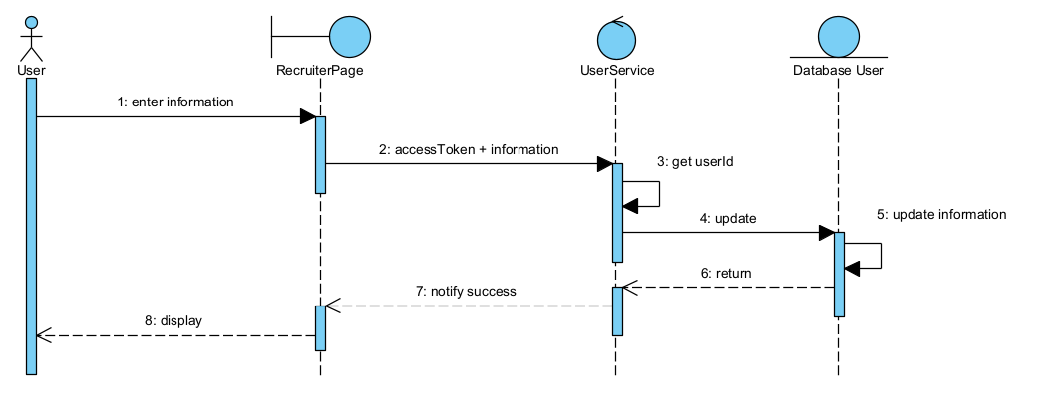

Hình . Sơ đồ tuần tự thay đổi thông tin

|  |  |  |  |  |
| --- | --- | --- | --- | --- |
| **Request** | | | | |
| **Mô tả** | Thay đổi thông tin cá nhân | | | |
| **Enpoint** | /user/change-user-information | | | |
| **Method** | POST | | | |
| **Param** | Không | | | |
| **Query** | Không | | | |
| **Body** | **Kiểu** | Form-data | | |
| **Dữ liệu** | **Tên trường** | **Kiểu** | **Mô tả** |
| new_user_info | Tex | Endpoint gửi tới push service |
| Image | File | Ảnh đại diện |
| Background_img | File | Ảnh nền |
| **Response** | | | | |
| **VD** |  | | | |

Bảng . Mô tả thay đổi thông tin nhà tuyển dụng

1. Thêm hoặc sửa công việc

**Scenario thêm công việc chuẩn :**

1. Recruiter nhấn vào nút "add job" trên RecruiterPage.
2. RecruiterPage hiển thị form tạo công việc.
3. Recruiter nhập thông tin công việc vào form và gửi đi.
4. RecruiterPage gửi accessToken kèm theo thông tin công việc đến JobService.
5. JobService sử dụng accessToken để lấy recruiterId.
6. JobService gửi yêu cầu lưu dữ liệu công việc đến Database Job.
7. Database Job thực hiện lưu thông tin công việc.
8. Database Job trả về kết quả lưu thành công cho JobService.
9. JobService gửi thông báo thành công về cho RecruiterPage.
10. RecruiterPage thông báo lại cho Recruiter là công việc đã được thêm thành công.

**Scenario ngoại lệ :**

3.1.Nhà tuyển dụng nhập thiếu thông tin

3.1.2.Hệ thống thông báo nhập đủ thông tin

3.1.3.Nhà tuyển dụng click OK

3.1.4.Hệ thống quay lại giao diện tạo công việc

3.2.Nhà tuyển dụng nhập thông tin không đúng kiểu dữ liệu

3.2.2.Hệ thống thông báo thông tin không hợp lệ

3.2.3.Nhà tuyển dụng click OK

3.2.4.Hệ thống quay lại giao diện tạo công việc

**Scenario sửa công việc chuẩn :**

1. Recruiter nhấn vào nút "update" trên giao diện RecruiterPage.
2. RecruiterPage hiển thị form cập nhật thông tin công việc.
3. Recruiter điền thông tin cập nhật vào form và gửi đi.
4. RecruiterPage gửi accessToken kèm thông tin mới đến JobService.
5. JobService sử dụng accessToken để lấy recruiterId và jobId tương ứng.
6. JobService gửi yêu cầu cập nhật dữ liệu công việc đến Database Job.
7. Database Job thực hiện cập nhật thông tin công việc.
8. Database Job trả về kết quả cập nhật cho JobService.
9. JobService gửi phản hồi lại cho RecruiterPage.
10. RecruiterPage hiển thị thông báo thành công cho Recruiter.

**Sceanario ngoại lệ :**

3.1.Nhà tuyển dụng nhập thiếu thông tin

3.1.2.Hệ thống thông báo nhập đủ thông tin

3.1.3.Nhà tuyển dụng click OK

3.1.4.Hệ thống quay lại giao diện sửa công việc

3.2.Nhà tuyển dụng nhập thông tin không đúng kiểu dữ liệu

3.2.2.Hệ thống thông báo thông tin không hợp lệ

3.2.3.Nhà tuyển dụng click OK

3.2.4.Hệ thống quay lại giao diện sửa công việc

3.3. Nhà tuyển dụng click hủy

3.3.1.Giao diện quay lại trang chủ

**Sơ đồ tuần tự**

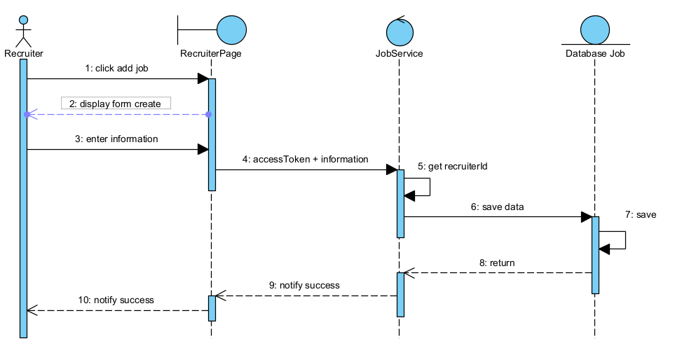

Hình . Sơ đồ tuần tự tạo công việc

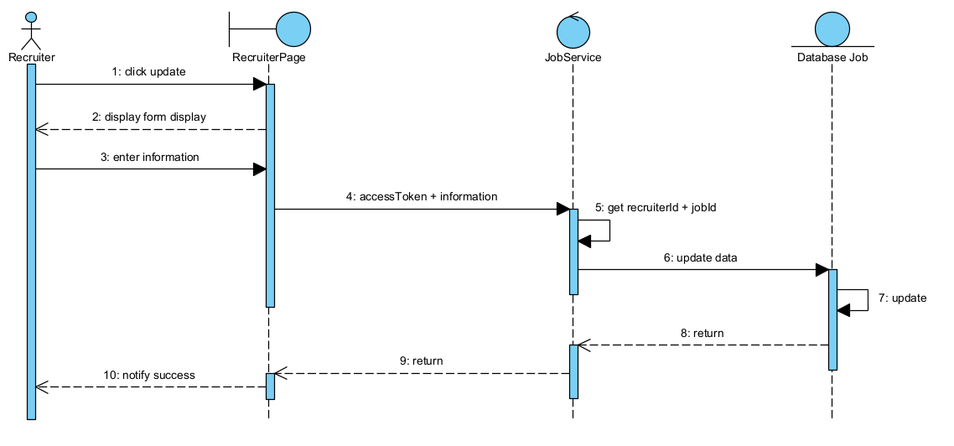

Hình . Sơ đồ tuần tự sửa công việc

|  |  |  |  |
| --- | --- | --- | --- |
| **Request** | | | |
| **Mô tả** | Lấy thông tin chi tiết công việc | | |
| **Enpoint** | /job/create | | |
| **Method** | POST | | |
| **Param** | Không | | |
| **Query** | Không | | |
| **Body** | **Tên trường** | **Kiểu dữ liệu** | **Mô tả** |
| jobName | String | Tên công việc |
| minSalary | Double | Lương thấp nhất |
| maxSalary | Double | Lương cao nhất |
| Address | String | Địa chỉ |
| expirationDate | String | Ngày hết hạn |
| occupationName | String | Lĩnh vực |
| Experience | String | Kinh nghiệm |
| headCount | Int | Số lượng tuyển |
| jobType | String | Hình thức làm việc |
| JobLevel | String | Cấp bậc |
| educationLevel | String | Trình độ học vấn |
| Descriptions | String | Mô tả công việc |
| requiredJobList | String | Yêu cầu công việc |
| employeeBenefitList | String | Lợi ích công việc |
| **Response** | | | |
| **VD** |  | | |

Bảng . Mô tả tạo công việc

|  |  |  |  |  |  |
| --- | --- | --- | --- | --- | --- |
| **Request** | | | | | |
| **Mô tả** | Sửa thông tin chi tiết công việc | | | | |
| **Enpoint** | /job/update | | | | |
| **Method** | POST | | | | |
| **Param** | **Tên trường** | **Kiểu dữ liệu** | | **Mô tả** | |
| jobId | Long | | Id công việc | |
| **Query** | Không | | | | |
| **Body** | **Tên trường** | | **Kiểu dữ liệu** | | **Mô tả** |
| jobName | | String | | Tên công việc |
| minSalary | | Double | | Lương thấp nhất |
| maxSalary | | Double | | Lương cao nhất |
| Address | | String | | Địa chỉ |
| expirationDate | | String | | Ngày hết hạn |
| occupationName | | String | | Lĩnh vực |
| Experience | | String | | Kinh nghiệm |
| headCount | | Int | | Số lượng tuyển |
| jobType | | String | | Hình thức làm việc |
| JobLevel | | String | | Cấp bậc |
| educationLevel | | String | | Trình độ học vấn |
| Descriptions | | String | | Mô tả công việc |
| requiredJobList | | String | | Yêu cầu công việc |
| employeeBenefitList | | String | | Lợi ích công việc |
| **Response** | | | | | |
| **VD** |  | | | | |

Bảng . Mô tả chỉnh sửa công việc

1. Xóa công việc

**Scenario chuẩn :**

1. Recruiter nhấn nút "delete job" trên giao diện.
2. RecruiterPage gửi accessToken và jobId đến JobService.
3. JobService xác thực và lấy recruiterId cùng jobId.
4. JobService bắt đầu tiến trình xoá dữ liệu.
5. JobService gửi yêu cầu xoá job theo jobId đến DatabaseJob.
6. DatabaseJob xoá và trả về kết quả cho JobService.
7. JobService gửi tiếp yêu cầu xoá dữ liệu liên quan trong DatabaseUserJobMap.
8. DatabaseUserJobMap thực hiện xoá theo jobId.
9. Trả về kết quả cho JobService.
10. JobService gửi yêu cầu xoá theo userJobId đến DatabaseRecruiterJobMap.
11. DatabaseRecruiterJobMap thực hiện xoá dữ liệu.
12. Trả về kết quả cho JobService.
13. JobService gửi yêu cầu xoá thông báo liên quan đến job trong DatabaseNotification.
14. DatabaseNotification xoá theo jobId.
15. Trả về kết quả cho JobService.
16. JobService tiếp tục gửi yêu cầu xoá dữ liệu lượt thích trong DatabaseJobLikeMap.
17. DatabaseJobLikeMap xoá theo jobId.
18. Trả về kết quả cho JobService.
19. JobService trả về kết quả tổng thể cho RecruiterPage.
20. RecruiterPage thông báo xoá thành công cho Recruiter.

**Sơ đồ tuần tự :**

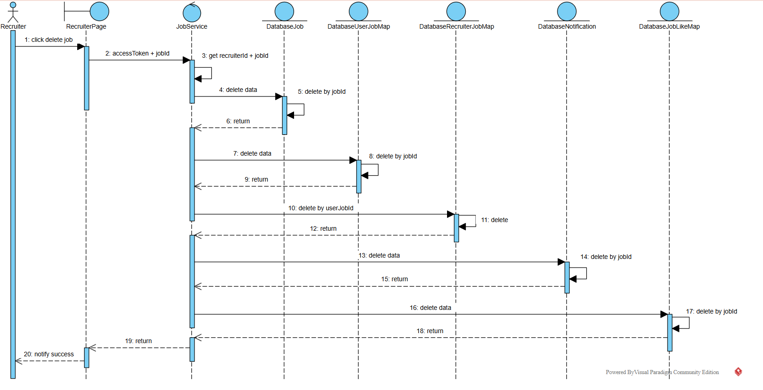

Hình . Sơ đồ tuần tự xóa công việc

|  |  |  |  |
| --- | --- | --- | --- |
| **Request** | | | |
| **Mô tả** | Sửa thông tin chi tiết công việc | | |
| **Enpoint** | /job/delete | | |
| **Method** | DELETE | | |
| **Param** | **Tên trường** | **Kiểu dữ liệu** | **Mô tả** |
| jobId | Long | Id công việc |
| **Query** | Không | | |
| **Body** | Không | | |
| **Response** | | | |
| **VD** |  | | |

Bảng . Mô tả xóa công việc

1. Xem công việc ứng tuyển theo trạng thái

**Scenario chuẩn :**

1. User gửi yêu cầu "get job by state" đến RecruiterPage.
2. RecruiterPage gửi yêu cầu lấy accessToken đến RecruiterService.
3. RecruiterService lấy recruiterId từ accessToken.
4. RecruiterService gọi DatabaseRecruiterJobMap để tìm theo recruiterId và state.
5. DatabaseRecruiterJobMap thực hiện truy vấn "search by state + recruiterId".
6. DatabaseRecruiterJobMap trả dữ liệu về cho RecruiterService.
7. RecruiterService tiếp tục lấy userJobIds liên quan.
8. Gửi truy vấn đến DatabaseUserJobMap.
9. DatabaseUserJobMap thực hiện truy vấn "search by userJobIds".
10. DatabaseUserJobMap trả dữ liệu userJobIds cho RecruiterService.
11. RecruiterService gửi truy vấn lấy danh sách userIds.
12. Gọi đến Database User để lấy thông tin người dùng.
13. Database User thực hiện truy vấn "search".
14. Database User trả dữ liệu userIds cho RecruiterService.
15. RecruiterService gửi yêu cầu lấy danh sách jobIds từ userIds.
16. Gửi truy vấn đến DatabaseRecruiterJobMap.
17. DatabaseRecruiterJobMap truy vấn thông tin job theo jobId.
18. DatabaseRecruiterJobMap trả dữ liệu job.
19. RecruiterService trả toàn bộ dữ liệu đã tổng hợp cho RecruiterPage.
20. RecruiterPage hiển thị dữ liệu kết quả cho User.

**Sơ đồ tuần tự :**

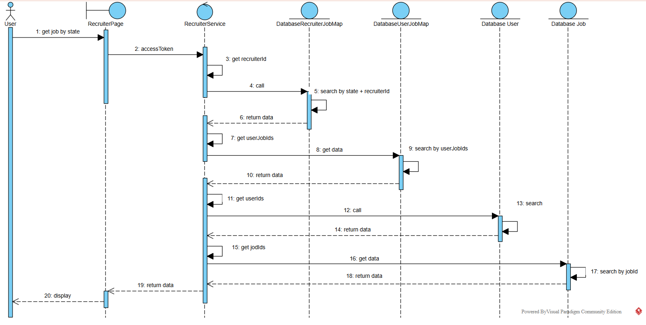

Hình . Sơ đồ tuần tự xem công việc theo trạng thái

|  |  |  |  |  |  |
| --- | --- | --- | --- | --- | --- |
| **Request** | | | | | |
| **Mô tả** | Lấy ra thông tin ứng tuyển theo state | | | | |
| **Enpoint** | /recruiter/state | | | | |
| **Method** | GET | | | | |
| **Param** | **Tên trường** | **Kiểu dữ liệu** | | **Mô tả** | |
| state | String | | Trạng thái đơn ứng tuyển | |
| page | Int | | Trang | |
| size | Int | | Kích thước trang | |
| **Query** | Không | | | | |
| **Body** | Không | | | | |
| **Response** | | | | | |
| **Kiểu** | Page<Object> | | | | |
| **Định dạng dữ liệu** | **Tên trường** | | **Kiểu dữ liệu** | | **Mô tả** |
| userOutput | | Object | | Thông tin ứng viên |
| cvUrl | | String | | CV |
| jobName | | String | | Tên công việc |
|  | State | | String | | Trạng thái hiện tại |
|  | applyDate | | Date | | Ngày nộp đơn |
| **VD** |  | | | | |

Bảng . Mô tả xem công việc theo trạng thái

1. Chấp nhận hoặc từ chối ứng viên

**Scenario chuẩn :**

1. Recruiter chọn chấp nhận hoặc từ chối ứng viên trên RecruiterPage.
2. RecruiterPage gửi accessToken và userJobId đến RecruiterService.
3. RecruiterService sử dụng accessToken để lấy recruiterId tương ứng.
4. RecruiterService gửi yêu cầu cập nhật trạng thái đến DatabaseRecruiterJobMap.
5. DatabaseRecruiterJobMap thực hiện cập nhật trạng thái tương ứng (ví dụ: từ pending → accepted).
6. DatabaseRecruiterJobMap trả kết quả cập nhật về cho RecruiterService.
7. RecruiterService tiếp tục gửi yêu cầu cập nhật trạng thái tương ứng trong DatabaseUserJobMap.
8. DatabaseUserJobMap cập nhật trạng thái dựa theo userJobId.
9. DatabaseUserJobMap trả kết quả cập nhật về cho RecruiterService.
10. RecruiterService trả kết quả cuối cùng về cho RecruiterPage.
11. RecruiterPage hiển thị kết quả cập nhật trạng thái ứng viên cho Recruiter.

**Sơ đồ tuần tự :**

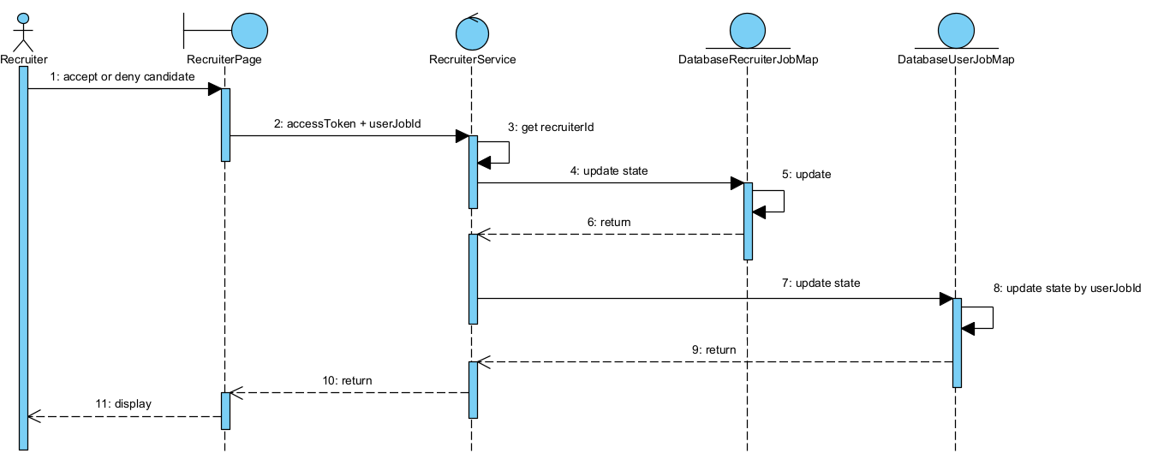

Hình . Sơ đồ tuần tự duyệt hoặc không duyệt ứng viên

|  |  |  |  |
| --- | --- | --- | --- |
| **Request** | | | |
| **Mô tả** | Duyệt ứng viên | | |
| **Enpoint** | /recruiter/accept | | |
| **Method** | POST | | |
| **Param** | **Tên trường** | **Kiểu dữ liệu** | **Mô tả** |
| recruiterJobId | Long | Id bản ghi |
| **Query** | Không | | |
| **Body** | Không | | |
| **Response** | | | |
| **VD** |  | | |

Bảng . Mô tả chấp nhận ứng viên

|  |  |  |  |
| --- | --- | --- | --- |
| **Request** | | | |
| **Mô tả** | Từ chối ứng viên | | |
| **Enpoint** | /recruiter/reject | | |
| **Method** | POST | | |
| **Param** | **Tên trường** | **Kiểu dữ liệu** | **Mô tả** |
| recruiterJobId | Long | Id bản ghi |
| **Query** | Không | | |
| **Body** | Không | | |
| **Response** | | | |
| **VD** |  | | |

Bảng . Mô tả từ chối ứng viên

**Phân hệ Admin**

1. Lấy ra tất cả người dùng

**Scenario chuẩn :**

1. Admin mở trang HomePage và đăng nhập.
2. HomePage gửi accessToken đến AdminService.
3. AdminService kiểm tra vai trò của Admin.
4. Nếu đúng vai trò, AdminService gọi đến DatabaseUser.
5. DatabaseUser thực hiện truy vấn lấy danh sách tất cả người dùng.
6. DatabaseUser trả dữ liệu về cho AdminService.
7. AdminService trả dữ liệu về HomePage.
8. HomePage hiển thị danh sách người dùng cho Admin.

* Sơ đồ tuần tự :

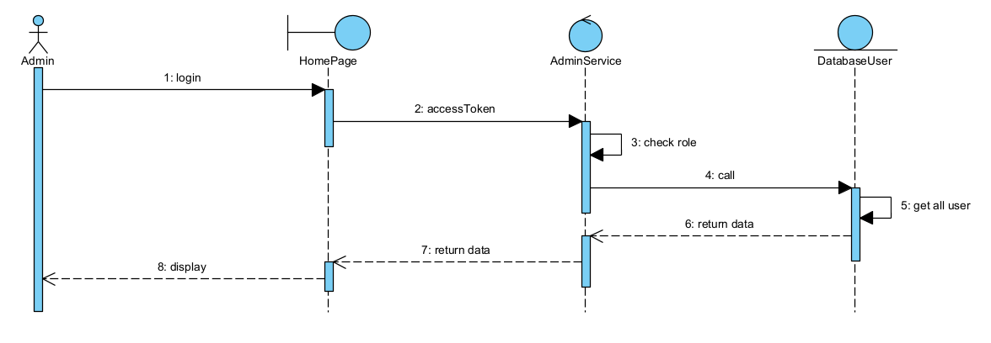

Hình 26. Sơ đồ tuần tự lấy tất cả người dùng

|  |  |  |  |  |  |
| --- | --- | --- | --- | --- | --- |
| **Request** | | | | | |
| **Mô tả** | Xem thông tin cá nhân | | | | |
| **Enpoint** | /admin | | | | |
| **Method** | GET | | | | |
| **Param** | **Tên trường** | **Kiểu dữ liệu** | | **Mô tả** | |
| Page | Int | | Trang | |
| Size | Int | | Kích thước trang | |
| **Query** | Không | | | | |
| **Body** | Không | | | | |
| **Response** | | | | | |
| **Kiểu** | Page<Object> | | | | |
| **Định dạng kiểu dữ liệu** | **Tên trường** | | **Kiểu dữ liệu** | | **Mô tả** |
| fullName | | String | | Tên người dùng |
| imageUrl | | String | | Hình ảnh |
| backgroundImage | | String | | Hình nền |
| Description | | String | | Mô tả |
| Birthday | | DateTime | | Ngày sinh |
| Address | | String | | Địa chỉ |
| phoneNumber | | String | | Số điện thoại |
| Email | | String | | Email |
| Role | | String | | Role |
| **VD** |  | | | | |

Bảng . Mô tả lấy tất cả người dùng

1. Tìm kiếm user theo email

**Scenario chuẩn :**

1. Admin nhập địa chỉ email vào giao diện ManageUserPage.
2. ManageUserPage gửi accessToken và email đến AdminService.
3. AdminService kiểm tra vai trò của Admin.
4. Nếu vai trò hợp lệ, AdminService gọi đến DatabaseUser.
5. DatabaseUser thực hiện tìm kiếm người dùng theo email.
6. DatabaseUser trả kết quả dữ liệu về cho AdminService.
7. AdminService trả dữ liệu người dùng về cho ManageUserPage.
8. ManageUserPage hiển thị thông tin người dùng cho Admin.

**Scenario ngoại lệ :**

1.1.Quản trị viên nhập địa chỉ email không tồn tại

1.1.2.Hệ thống thông báo không tồn tại tài khoản

1.1.3.Quản trị viên click OK

1.1.4.Hệ thống quay lại giao diện quản trị viên

**Sơ đồ tuần tự :**

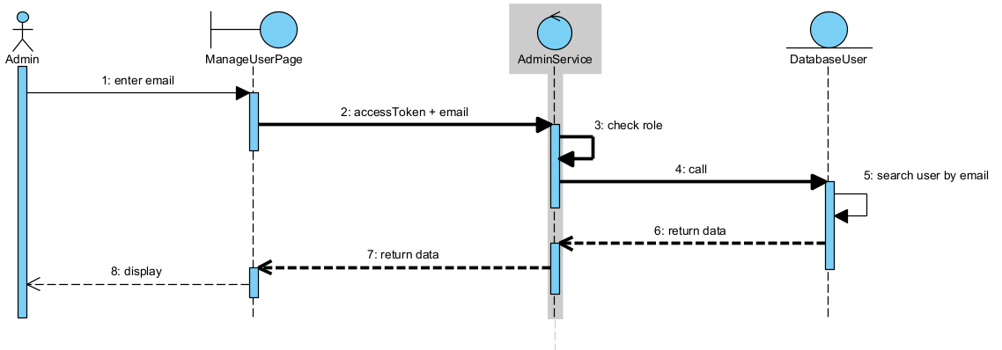

Hình 27. Sơ đồ tuần tự tìm kiếm người dùng bằng email

|  |  |  |  |  |  |
| --- | --- | --- | --- | --- | --- |
| **Request** | | | | | |
| **Mô tả** | Xem thông tin theo email | | | | |
| **Enpoint** | /admin/get-user | | | | |
| **Method** | GET | | | | |
| **Param** | **Tên trường** | **Kiểu dữ liệu** | | **Mô tả** | |
| Email | String | | Email | |
| **Query** | Không | | | | |
| **Body** | Không | | | | |
| **Response** | | | | | |
| **Kiểu** | Object | | | | |
| **Định dạng kiểu dữ liệu** | **Tên trường** | | **Kiểu dữ liệu** | | **Mô tả** |
| fullName | | String | | Tên người dùng |
| imageUrl | | String | | Hình ảnh |
| backgroundImage | | String | | Hình nền |
| Description | | String | | Mô tả |
| Birthday | | DateTime | | Ngày sinh |
| Address | | String | | Địa chỉ |
| phoneNumber | | String | | Số điện thoại |
| Email | | String | | Email |
| Role | | String | | Role |
| **VD** |  | | | | |

Bảng . Mô tả tìm kiếm theo email

1. Đếm số lượng người tìm việc và nhà tuyển dụng

**Scenario chuẩn :**

1. Admin đăng nhập vào hệ thống và được chuyển đến trang ManageUserPage.
2. ManageUserPage gửi accessToken đến AdminService.
3. AdminService kiểm tra vai trò của Admin.
4. Nếu vai trò hợp lệ, AdminService gửi yêu cầu đến DatabaseUser.
5. DatabaseUser thực hiện truy vấn dữ liệu người dùng và nhà tuyển dụng.
6. DatabaseUser trả dữ liệu về cho AdminService.
7. AdminService đếm số lượng người dùng và nhà tuyển dụng.
8. AdminService trả dữ liệu đếm về cho ManageUserPage.
9. ManageUserPage hiển thị kết quả cho Admin.

**Sơ đồ tuần tự :**

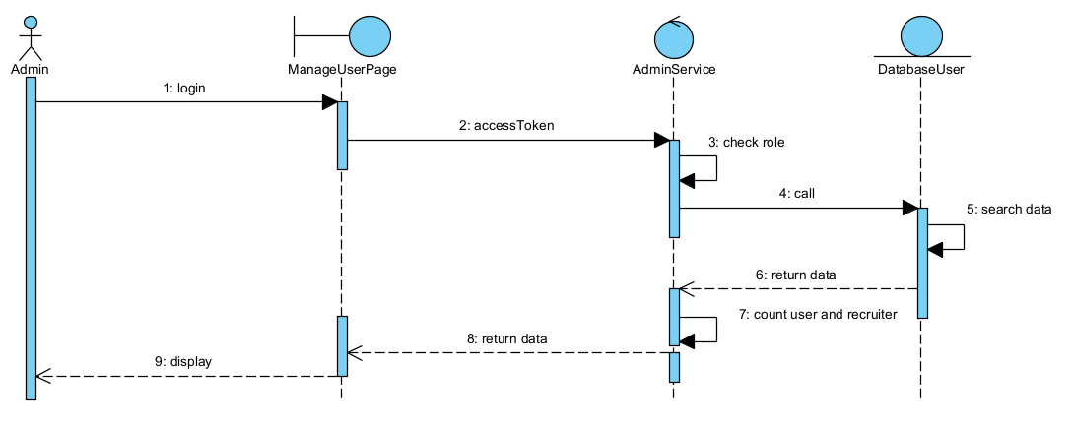

Hình 28. Sơ đồ tuần tự đếm nhà tuyển dụng và người tìm việc

* **API :**

|  |  |  |  |
| --- | --- | --- | --- |
| **Request** | | | |
| **Mô tả** | Xem thông tin theo email | | |
| **Enpoint** | /admin/counts | | |
| **Method** | GET | | |
| **Param** | Không | | |
| **Query** | Không | | |
| **Body** | Không | | |
| **Response** | | | |
| **Kiểu** | Object | | |
| **Định dạng dữ liệu** | **Tên trường** | **Kiểu dữ liệu** | **Mô tả** |
| countRoleUser | Int | Số lượng user |
| countRoleRecruiter | Int | Số lượng recruiter |
| **VD** |  | | |

Bảng . Mô tả đếm số lượng nhà tuyển dụng và người tìm việc

1. Xóa User

**Scenario chuẩn :**

1. Admin nhấn nút "delete user" trên giao diện.
2. ManageUserPage gửi accessToken và userId đến AdminService.
3. AdminService kiểm tra vai trò của Admin.
4. Nếu hợp lệ, AdminService gọi đến DatabaseUser.
5. DatabaseUser thực hiện xóa người dùng theo userId.
6. DatabaseUser trả kết quả xóa về cho AdminService.
7. AdminService trả kết quả về cho ManageUserPage.
8. ManageUserPage hiển thị kết quả cho Admin.

**Sơ đồ tuần tự :**

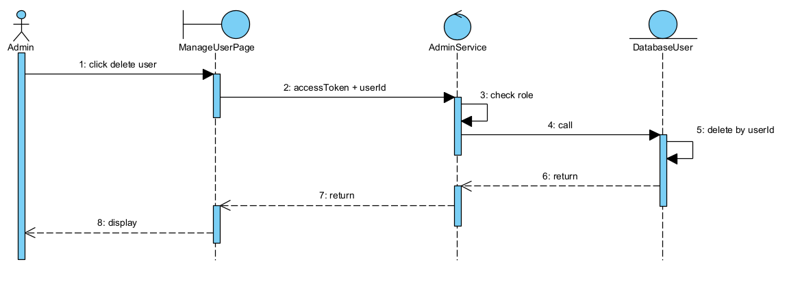

Hình 29. Sơ đồ tuần tự xóa user

|  |  |  |  |
| --- | --- | --- | --- |
| **Request** | | | |
| **Mô tả** | Xem thông tin theo email | | |
| **Enpoint** | /admin/delete | | |
| **Method** | DELETE | | |
| **Param** | **Tên trường** | **Kiểu dữ liệu** | **Mô tả** |
| userId | Long | Id user |
| **Query** | Không | | |
| **Body** | Không | | |
| **Response** | | | |
| **VD** |  | | |

Bảng . Mô tả xóa người dùng

1. Xem công việc đăng tuyển theo tháng, năm

**Scenario chuẩn :**

1. Admin nhập **tháng và năm** cần tra cứu trên giao diện ManageJobPage.
2. ManageJobPage gửi accessToken, month và year đến AdminService.
3. AdminService kiểm tra vai trò của người dùng (Admin).
4. Nếu hợp lệ, AdminService gửi yêu cầu đến DatabaseJob.
5. DatabaseJob thực hiện truy vấn công việc theo tháng và năm đã cung cấp.
6. DatabaseJob trả dữ liệu công việc về cho AdminService.
7. AdminService trả dữ liệu về cho ManageJobPage.
8. ManageJobPage hiển thị danh sách công việc cho Admin.

**Scenario ngoại lệ :**

1.1.Quản trị viên nhập năm, tháng không hợp lệ

1.1.2.Hệ thống thông báo nhập thông tin tháng, năm không hợp lệ

1.1.3.Quản trị viên click OK

1.1.4.Hệ thống quay lại giao diện quản trị viên

**Sơ đồ tuần tự :**

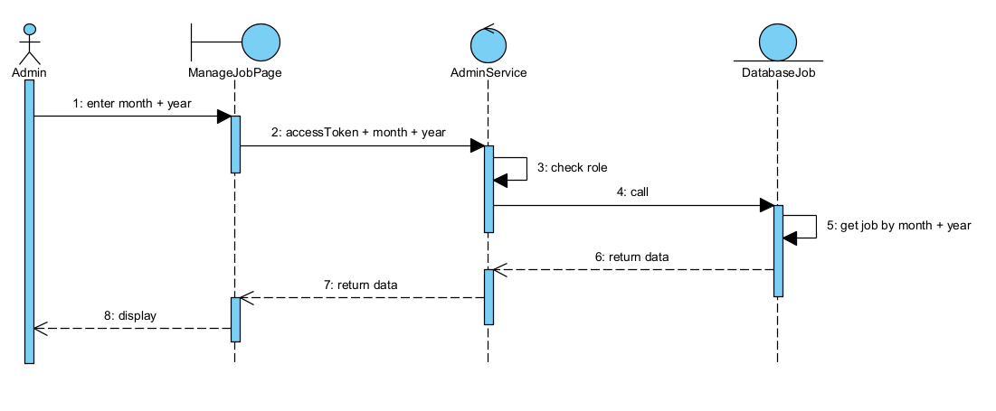

Hình 30. Sơ đồ tuần tự lấy công việc theo tháng, năm

|  |  |  |  |  |  |
| --- | --- | --- | --- | --- | --- |
| **Request** | | | | | |
| **Mô tả** | Xem công việc theo tháng, năm | | | | |
| **Enpoint** | /admin/jobs | | | | |
| **Method** | GET | | | | |
| **Param** | **Tên trường** | **Kiểu dữ liệu** | | **Mô tả** | |
| Year | String | | Năm | |
| Month | Strinng | | Tháng | |
| Page | Int | | Trang | |
| Size | Int | | Kích thước trang | |
| **Query** | Không | | | | |
| **Body** | Không | | | | |
| **Response** | | | | | |
| **Kiểu** | Page<Object> | | | | |
| **Định dạng dữ liệu** | **Tên trường** | | **Kiểu dữ liệu** | | **Mô tả** |
| id | | Long | | Id công việc |
| nameRecrutier | | String | | Tên nhà tuyển dụng |
| jobName | | String | | Tên công việc |
| minSalary | | Double | | Lương thấp nhất |
| maxSalary | | Double | | Lương cao nhất |
| Address | | String | | Địa chỉ |
| expirationDate | | String | | Ngày hết hạn |
| hasLiked | | Boolean | | Công việc được thích |
| imageUrl | | String | | Hình ảnh công ty |
| **VD** |  | | | | |

Bảng . Mô tả lấy công việc theo tháng năm

1. Đếm số lượng người ứng tuyển trong tháng

**Scenario chuẩn :**

1. Admin thực hiện đăng nhập vào hệ thống thông qua trang giao diện ManageJobPage.
2. ManageJobPage gửi yêu cầu xử lý đến AdminService.
3. AdminService kiểm tra vai trò (quyền hạn) của người dùng để xác nhận Admin.
4. Nếu vai trò hợp lệ, AdminService gửi yêu cầu đến DatabaseUserJobMap để truy xuất dữ liệu công việc liên quan.
5. DatabaseUserJobMap thực hiện truy vấn dữ liệu từ cơ sở dữ liệu.
6. DatabaseUserJobMap trả kết quả dữ liệu công việc về cho AdminService.
7. AdminService gửi dữ liệu nhận được về lại cho ManageJobPage.
8. ManageJobPage xử lý và hiển thị danh sách công việc cho Admin.

**Sơ đồ tuần tự :**

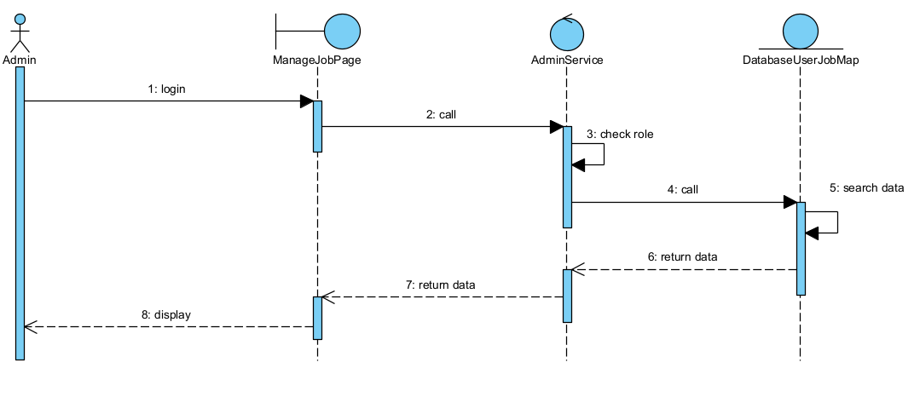

Hình 31. Sơ đồ tuần tự lấy người ứng tuyển trong tháng

|  |  |  |  |
| --- | --- | --- | --- |
| **Request** | | | |
| **Mô tả** | Xem thông tin theo email | | |
| **Enpoint** | /admin/user-applied | | |
| **Method** | GET | | |
| **Param** | **Tên trường** | **Kiểu dữ liệu** | **Mô tả** |
|  | Month | String | Tháng |
|  | Year | String | Năm |
| **Query** | Không | | |
| **Body** | Không | | |
| **Response** | | | |
| **VD** |  | | |

Bảng . Đếm số lượng người ứng tuyển trong tháng

1. Đếm số lượng công việc đăng tuyển theo tháng

**Scenario chuẩn :**

1. Admin mở giao diện quản lý công việc và đăng nhập vào hệ thống.
2. ManageJobPage gửi yêu cầu gọi đến AdminService để kiểm tra quyền truy cập.
3. AdminService tiến hành kiểm tra vai trò của người dùng (Admin).
4. Sau khi xác minh vai trò, AdminService gọi đến DatabaseJob để lấy dữ liệu liên quan đến công việc.
5. DatabaseJob tiến hành tìm kiếm dữ liệu công việc trong cơ sở dữ liệu.
6. DatabaseJob trả về dữ liệu công việc cho AdminService.
7. AdminService trả dữ liệu lại cho ManageJobPage.
8. ManageJobPage xử lý và hiển thị dữ liệu công việc cho Admin.

**Sơ đồ tuần tự :**

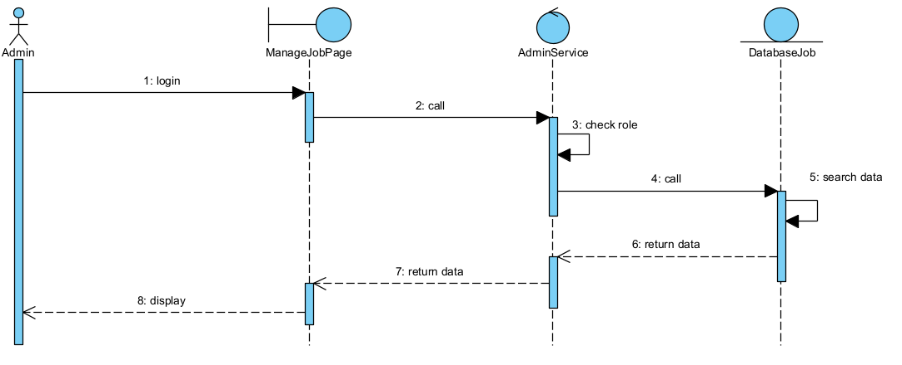

Hình 32. Đếm số lượng công việc đăng tuyển theo tháng

|  |  |  |  |
| --- | --- | --- | --- |
| **Request** | | | |
| **Mô tả** | Xem số lượng công việc đăng tuyển trong tháng | | |
| **Enpoint** | /admin/job-posted | | |
| **Method** | GET | | |
| **Param** | **Tên trường** | **Kiểu dữ liệu** | **Mô tả** |
|  | Month | String | Tháng |
|  | Year | String | Năm |
| **Query** | Không | | |
| **Body** | Không | | |
| **Response** | | | |
| **VD** |  | | |

Bảng . Mô tả đếm số lượng công việc theo tháng

1. Lấy công việc theo ID

**Scenario chuẩn :**

1. Admin nhập jobId vào giao diện quản lý công việc (ManageJobPage)
2. ManageJobPage gửi yêu cầu đến AdminService, bao gồm accessToken và jobId
3. AdminService kiểm tra vai trò của người dùng thông qua accessToken
4. Nếu vai trò hợp lệ, AdminService gọi phương thức tìm kiếm công việc
5. AdminService gửi yêu cầu đến DatabaseJob để tìm kiếm công việc theo jobId
6. DatabaseJob truy vấn dữ liệu và trả về thông tin công việc cho AdminService
7. AdminService gửi dữ liệu công việc về lại cho ManageJobPage
8. ManageJobPage hiển thị thông tin công việc lên giao diện cho Admin

**Scenario ngoại lệ :**

1.1.Nhập id công việc không hợp lệ

1.1.2.Thông báo không tìm thấy công việc

**Sơ đồ tuần tự :**

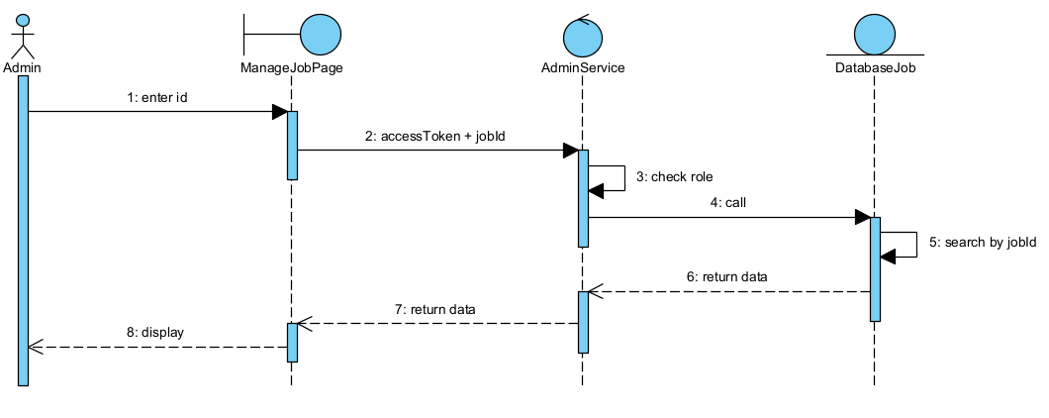

Hình 33.Sơ đồ tuần tự lấy công việc

|  |  |  |  |  |  |
| --- | --- | --- | --- | --- | --- |
| **Request** | | | | | |
| **Mô tả** | Lấy công việc | | | | |
| **Enpoint** | /admin/job | | | | |
| **Method** | GET | | | | |
| **Param** | **Tên trường** | **Kiểu dữ liệu** | | **Mô tả** | |
| jobId | Long | | Id công việc | |
| **Query** | Không | | | | |
| **Body** | Không | | | | |
| **Response** | | | | | |
| **Kiểu** | Object | | | | |
| **Định dạng dữ liệu** | **Tên trường** | | **Kiểu dữ liệu** | | **Mô tả** |
| id | | Long | | Id công việc |
| nameRecrutier | | String | | Tên nhà tuyển dụng |
| jobName | | String | | Tên công việc |
| minSalary | | Double | | Lương thấp nhất |
| maxSalary | | Double | | Lương cao nhất |
| Address | | String | | Địa chỉ |
| expirationDate | | String | | Ngày hết hạn |
| hasLiked | | Boolean | | Công việc được thích |
| imageUrl | | String | | Hình ảnh công ty |
| **VD** |  | | | | |

Bảng . Mô tả lấy công việc

1. Xóa công việc

**Scenario chuẩn :**

1. Recruiter nhấn nút xóa công việc trên giao diện ManageJobPage
2. ManageJobPage gửi accessToken và jobId đến AdminService
3. AdminService kiểm tra vai trò của người dùng
4. Nếu hợp lệ, AdminService bắt đầu tiến trình xóa dữ liệu
5. Gửi yêu cầu đến DatabaseJob để xóa công việc theo jobId
6. DatabaseJob trả về kết quả xóa
7. AdminService gửi yêu cầu xóa dữ liệu liên quan đến DatabaseUserJobMap
8. DatabaseUserJobMap xóa dữ liệu theo jobId và trả về kết quả
9. AdminService tiếp tục gửi yêu cầu xóa đến DatabaseRecruiterJobMap
10. DatabaseRecruiterJobMap xóa dữ liệu theo userId và jobId
11. Trả về kết quả xóa
12. AdminService tiếp tục gửi yêu cầu xóa đến DatabaseNotification
13. DatabaseNotification xóa các thông báo liên quan đến jobId
14. Trả về kết quả xóa
15. AdminService gửi yêu cầu xóa đến DatabaseJobLikeMap
16. DatabaseJobLikeMap xóa dữ liệu theo jobId
17. Trả về kết quả xóa
18. AdminService kết thúc tiến trình xóa
19. Trả về trạng thái thành công cho ManageJobPage
20. ManageJobPage hiển thị thông báo xóa thành công cho Recruiter

**Sơ đồ tuần tự :**

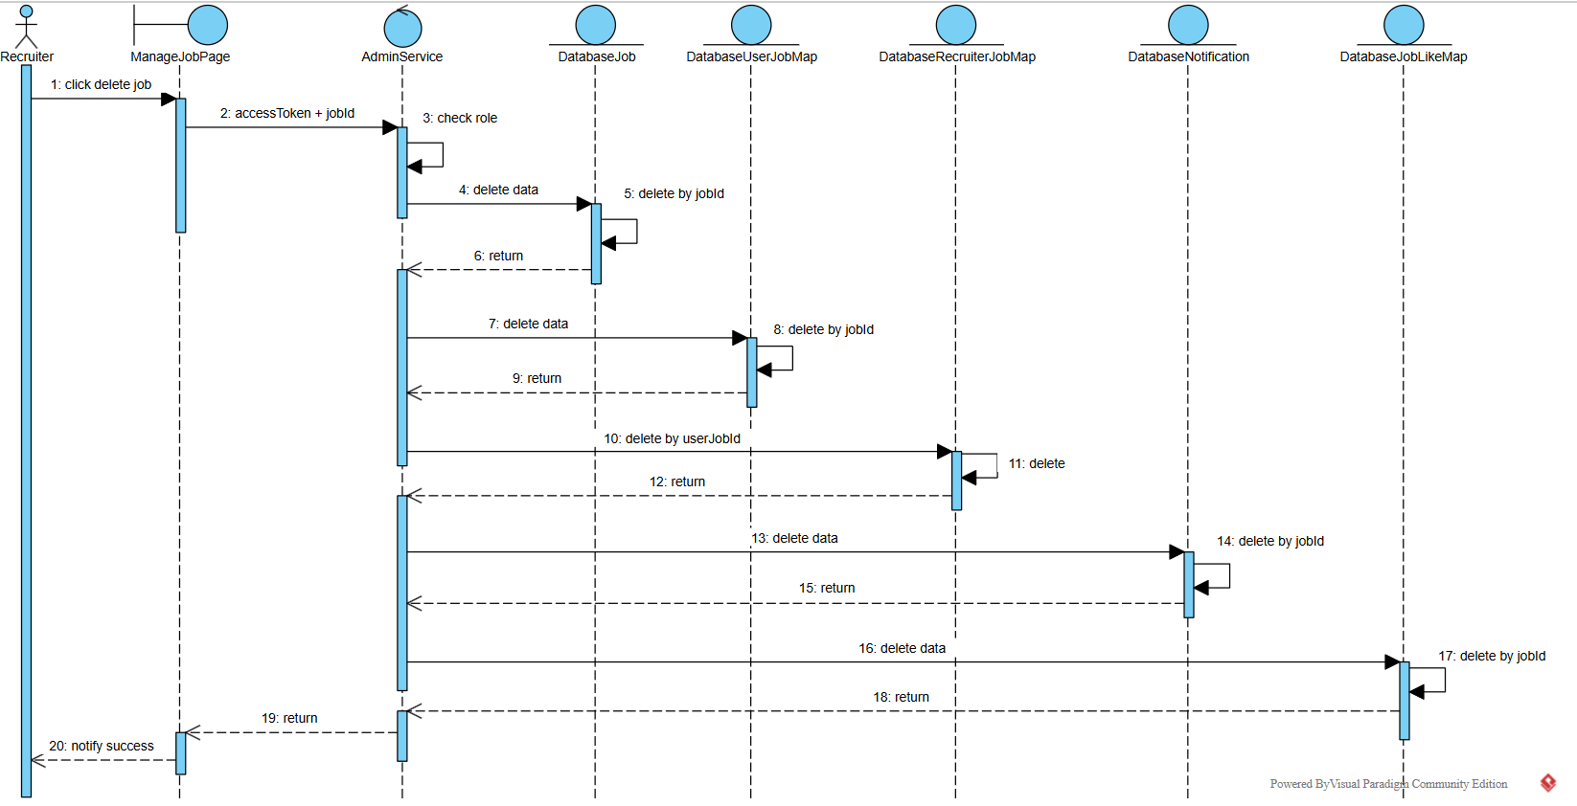

Hình 34. Sơ đồ tuần tựu xóa công việc

|  |  |  |  |
| --- | --- | --- | --- |
| **Request** | | | |
| **Mô tả** | Xóa công việc | | |
| **Enpoint** | /admin/job | | |
| **Method** | DELETE | | |
| **Param** | **Tên trường** | **Kiểu dữ liệu** | **Mô tả** |
| jobId | Long | Id công việc |
| **Query** | Không | | |
| **Body** | Không | | |
| **Response** | | | |
| **VD** |  | | |

Bảng . Mô tả xóa công việc

## Thiết kế hệ thống

### Thiết kế kiến trúc

Sơ đồ thiết kế kiến trúc hệ thống thể hiện một cái nhìn tổng quan về các thành phần trong hệ thống và cách chúng tương tác với nhau. Hệ thống bao gồm các thành phần như client, server, cơ sở dữ liệu,... Thiết kế này giúp xác định rõ ràng vai trò của từng phần cũng như cách chúng phối hợp hoạt động, hỗ trợ xử lý linh hoạt, kiểm soát luồng dữ liệu và đảm bảo hiệu quả trong xử lý và vận hành.

Các thành phần và luồng dữ liệu trong hệ thống được minh họa nhằm làm rõ vai trò và trách nhiệm của từng phần. Ví dụ, client thường thực hiện các chức năng giao diện và xử lý logic nghiệp vụ cơ bản, trong khi server đảm nhận xử lý chính và truy xuất dữ liệu từ cơ sở dữ liệu. Việc thiết kế kiến trúc như vậy giúp đảm bảo hệ thống hoạt động ổn định, dễ bảo trì, mở rộng và đáp ứng tốt các yêu cầu nghiệp vụ.

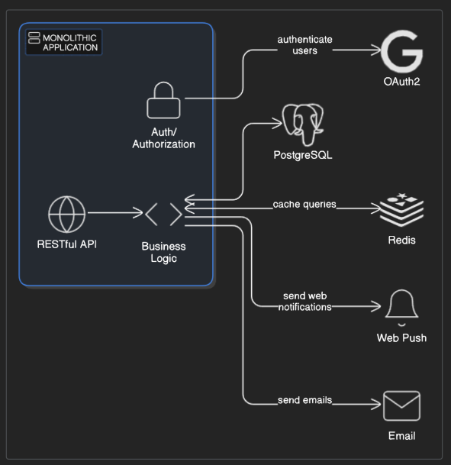

Hình . Kiến trúc tổng quan hệ thống

Trên đây là mô hình tổng quan về kiến trúc của hệ thống. Hệ thống được sử dụng theo mô hình monolithic, phía FrontEnd và Backend giao tiếp với nhau thông qua RESTful API. Tầng xử lý logic tương tác với các database như PostgresSql, Redis, ngoài ra còn sử dụng các dịch vụ bên thứ 3 như Oauth2 của google, push service để thực hiện thông báo real time và gửi email.

### Biểu đồ lớp thực thể

Biểu đồ dưới đây trình bày cấu trúc thiết kế thực thể trong hệ thống tìm kiếm việc làm. Đây là một phần quan trọng trong giai đoạn thiết kế hệ thống, thể hiện cách các thực thể chính trong hệ thống liên kết và tương tác với nhau.

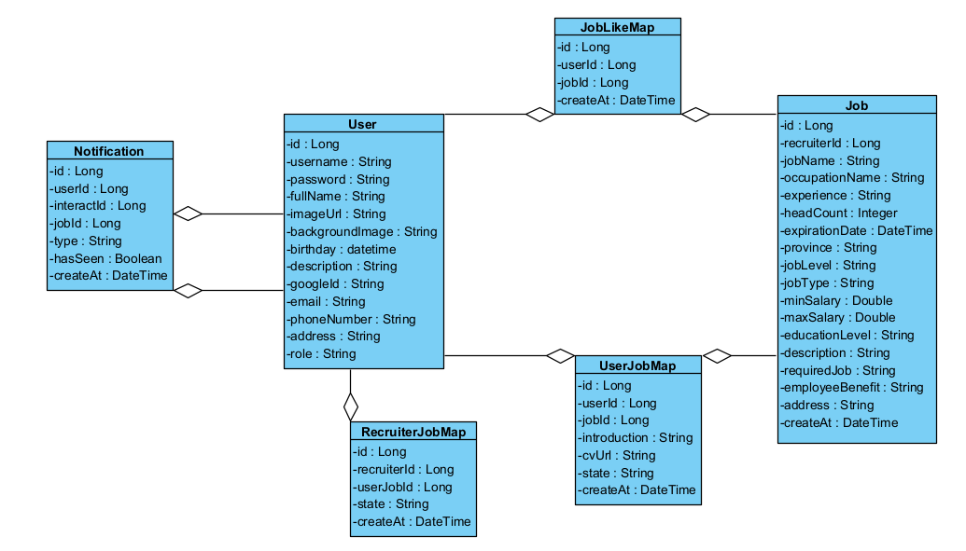

Hình . Biểu đồ lớp thực thể

### Thiết kế cơ sở dữ liệu

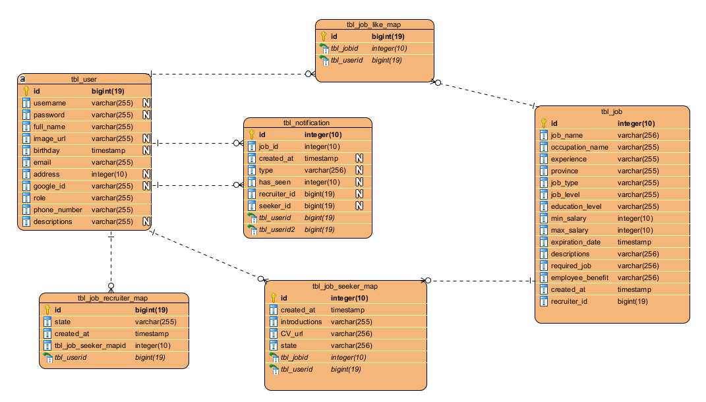

Hình . Cơ sở dữ liệu

Hệ thống tuyển dụng sử dụng cơ sở dữ liệu gồm nhiều bảng để quản lý thông tin người dùng, công việc và các hoạt động tương tác giữa người tìm việc và nhà tuyển dụng. Trung tâm của hệ thống là bảng **tbl_user**, nơi lưu trữ thông tin đăng nhập và hồ sơ cơ bản của tất cả người dùng. Mỗi người dùng có thể đóng vai trò là **người tìm việc (seeker)** hoặc **nhà tuyển dụng (recruiter).**

Nhà tuyển dụng có thể đăng nhiều công việc, và các công việc này được lưu trong bảng **tbl_job.** Mỗi bản ghi trong **tbl_job** chứa thông tin mô tả công việc, yêu cầu ứng viên và mức lương đề xuất. Mối quan hệ giữa **tbl_recruiter** và **tbl_job** là **một-nhiều** (một recruiter đăng nhiều job).

Người tìm việc có thể nộp đơn vào nhiều công việc thông qua bảng **tbl_job_seeker_map**. Bảng này đóng vai trò trung gian ghi nhận mối quan hệ giữa người dùng và các công việc mà họ ứng tuyển, kèm theo thời gian nộp, lời giới thiệu và đường dẫn CV. Mỗi bản ghi trong bảng này có thể nhận được phản hồi từ nhà tuyển dụng, và phản hồi đó được lưu trong bảng **tbl_job_recruiter_map**. Bảng này ghi lại trạng thái phản hồi của recruiter như “đã đọc”, “chấp nhận”, “từ chối”... Mối quan hệ từ **tbl_job_seeker_map** đến **tbl_job_recruiter_map** là **một-một**.

Ngoài ứng tuyển, người dùng còn có thể **yêu thích** (like) một công việc thông qua bảng **tbl_job_like_map**. Đây là bảng trung gian thiết lập quan hệ **nhiều-nhiều** giữa **tbl_user** và **tbl_job**.

Hệ thống còn hỗ trợ chức năng **theo dõi** giữa recruiter và seeker thông qua bảng **tbl_follower**. Bảng này ghi nhận những trường hợp recruiter theo dõi seeker, tạo nên mối quan hệ **nhiều-nhiều** giữa hai đối tượng này. Điều này giúp recruiter dễ dàng theo dõi các seeker tiềm năng.

Cuối cùng, để quản lý các tương tác trong hệ thống, bảng **tbl_notification** được sử dụng để lưu trữ các thông báo giữa recruiter và seeker, như thông báo về trạng thái hồ sơ, lời mời phỏng vấn hoặc phản hồi từ nhà tuyển dụng. Mỗi thông báo có thể liên kết với một công việc cụ thể, người gửi và người nhận, và trạng thái đã xem hay chưa.

Tổng thể, cơ sở dữ liệu được thiết kế xoay quanh người dùng, cho phép tương tác đa chiều giữa seeker và recruiter thông qua ứng tuyển, phản hồi, yêu thích, theo dõi và thông báo. Cách thiết kế này giúp hệ thống linh hoạt và dễ mở rộng, đồng thời hỗ trợ đầy đủ các chức năng cần thiết cho một nền tảng tuyển dụng chuyên nghiệp.

|  |  |  |
| --- | --- | --- |
| **Bảng** | **Định nghĩa** | **Thuộc tính** |
|  | Lưu thông tin người dùng và quản trị viên | -Id : Thuộc tính Id của người dùng(khóa chính)  -username : tên tài khoản  -password : mật khẩu  -fullName : tên đầy đủ  -imageUrl : ảnh đại diện người dùng  -birthday : ngày sinh  -email : địa chỉ email người dùng  -address : địa chỉ người dùng  -googleId : có thể có khi đăng nhập bằng google  -role : vị trí, chức vụ  -phoneNumber : số điện thoại  -descriptions : mô tả về user |
|  | Lưu thông tin về công việc | -id : id công việc(khóa chính)  -jobName : Tên công việc  -occupationName : ngành nghề của công việc  -experience : yêu cầu về kinh nghiệm cho công việc  -province : tỉnh thành của công việc  -jobType : loại công việc  -jobLevel : yêu cầu mức độ công việc  -educationLevel : yêu cầu bằng cấp cho công việc  -minSalary : mức lương tối thiều  -maxSalary : Mức lương tối đa  -expirationDate : ngày hết hạn công việc  -descriptions : mô tả về công việc  -requiredJob : yêu cầu cho công việc  -employeeBenefit : Lợi ích khi làm việc  -createdAt : thời gian tạo việc  -recruiterId : nhà đăng tuyển công việc |
|  | Lưu thông tin người nộp đơn ứng tuyển cho công việc | -id : Khóa chính bản ghi  -jobId : ứng tuyển công việc nào  -userId : người ứng tuyển  -introductions : giới thiệu về người đăng tuyển  -CVUrl : CV công việc  -state : trạng thái đơn ứng tuyển  createdAt : thời gian tạo đơn |
|  | Lưu thông tin về đơn ứng tuyển ứng với nhà tuyển dụng | -id : khóa chính bản ghi  -jobSeekerMapId : id liên quan tới bản ghi người ứng tuyển  -userId : nhà tuyển dụng  -state : trạng thái đơn ứng tuyển  -createdAt : thời gian tạo đơn |
|  | Lưu thông tin về công việc mà người tìm việc đã thích | -id : khóa chính bản ghi  -jobId : công việc được yêu thích  -userId : người thích công việc |
|  | Lưu trữ thông báo | -id : khóa chỉnh bản ghi  -userId : người thực hiện tạo thông báo  -userId2 : người được thông báo tới  -jobId : thông báo ứng với công việc nào  -type : loại thông báo là gì  -hasSeen : đã thực hiện xem thông báo chưa  createdAt : thời gian tạo thông báo |

Bảng . Thông tin chi tiết về cơ sở dữ liệu

## Kết chương

Chương 2 đã đi sâu vào phân tích và thiết kế hệ thống. Trong phần phân tích, các tác nhân và chức năng tương tác được xác định rõ ràng thông qua biểu đồ usecase và kịch bản hoạt động cụ thể cho từng vai trò: người tìm việc, nhà tuyển dụng và quản trị viên. Phần thiết kế hệ thống mô tả chi tiết kiến trúc tổng thể, bao gồm các thành phần chính, biểu đồ lớp thực thể và thiết kế cơ sở dữ liệu. Nhờ đó, chương này đã đóng vai trò làm nền tảng kỹ thuật vững chắc, chuẩn bị cho giai đoạn hiện thực hóa và triển khai hệ thống ở các chương tiếp theo.

# CÀI ĐẶT VÀ THỬ NGHIỆM HỆ THỐNG

## Giao diện chung

* Tại giao diện đăng nhập người dùng có thể thực hiện :
  + Đăng nhập tài khoản bằng username/password
  + Đăng nhập bằng google
  + Thực hiện chức năng quên mật khẩu
  + Thực hiện đăng ký tài khoản mới



Hình 38. Giao diện đăng nhập

* Nếu người dùng chưa có tài khoản đăng nhập có thể thực hiện đăng ký tài khoản mới. Tại giao diện đăng ký tài khoản người dùng có thể chọn đăng ký theo các role khác nhau, cụ thể ở đây là người tìm kiếm việc làm hoặc là nhà tuyển dụng.



Hình 39. Giao diện đăng ký

## Giao diện người tìm việc

* Sau khi người tìm việc đăng nhập thành công, giao diện chính hiển thị ra là các công việc đang được tuyển dụng. Tại màn hình này người tìm việc có thể :
  + Thực hiện tìm kiếm các công việc theo các trường khác nhau như tên công việc, theo nghề nghiệp, theo tỉnh thành.
  + Bên cạnh đó có thể thực hiện tìm kiếm thêm các trường khác nhau như mức lương, kinh nghiệm, cấp bậc, trình độ và loại công việc.
  + Người dùng có thể đăng ký nhận thông báo realtime khi được nhà tuyển dụng chấp nhận hoặc từ chối đơn ứng tuyển
  + Người tìm việc có thể thực hiện chức năng quản lý thông tin cá nhân của mình.

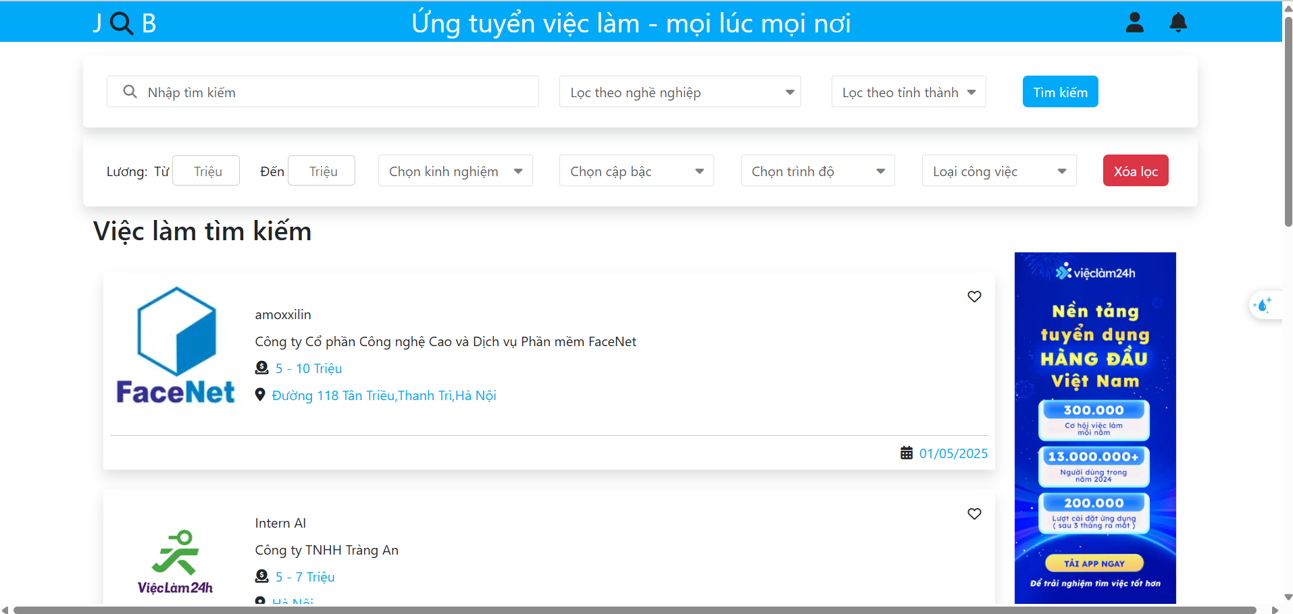

Hình 40. Giao diện chính của người dùng

* Khi người dùng chọn xem thông tin các nhân, giao diện hiển thị với các trường liên quan đến thông tin người tìm việc. Người tìm việc có thể thay đổi thông tin các nhân của họ.
* Tại đây người tìm việc có thể thực hiện tính năng khác như xem công việc đã ứng tuyển theo trạng thái, xem các công việc đã thích.

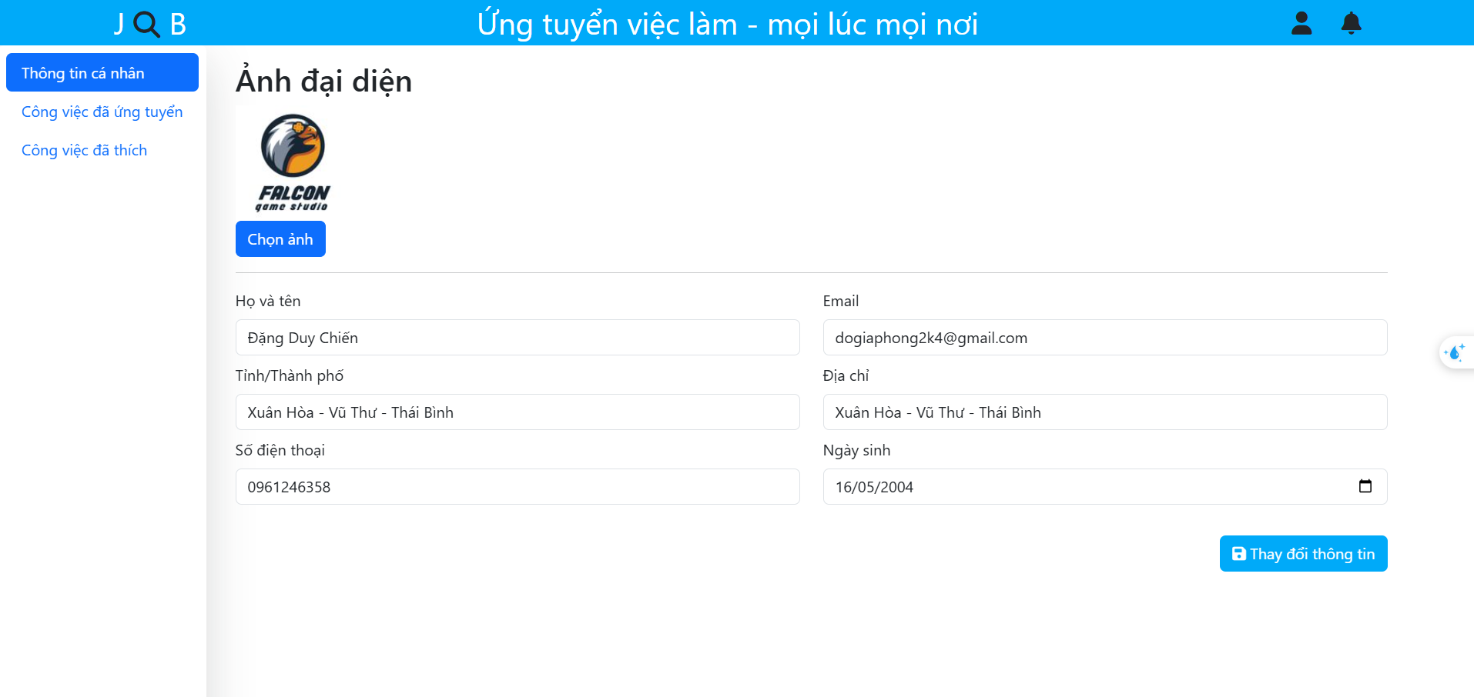

Hình 41. Giao diện thông tin cá nhân người dùng

* Tại giao diện xem việc làm đã ứng tuyển, ta có thể xem các công việc theo từng trạng thái, cụ thể :
  + Xem các công việc ở tất cả trạng thái.
  + Xem các công việc ở trạng thái được phê duyệt
  + Xem các công việc ở trạng thái bị từ chối
  + Xem các công việc ở trạng thái chờ xét duyệt

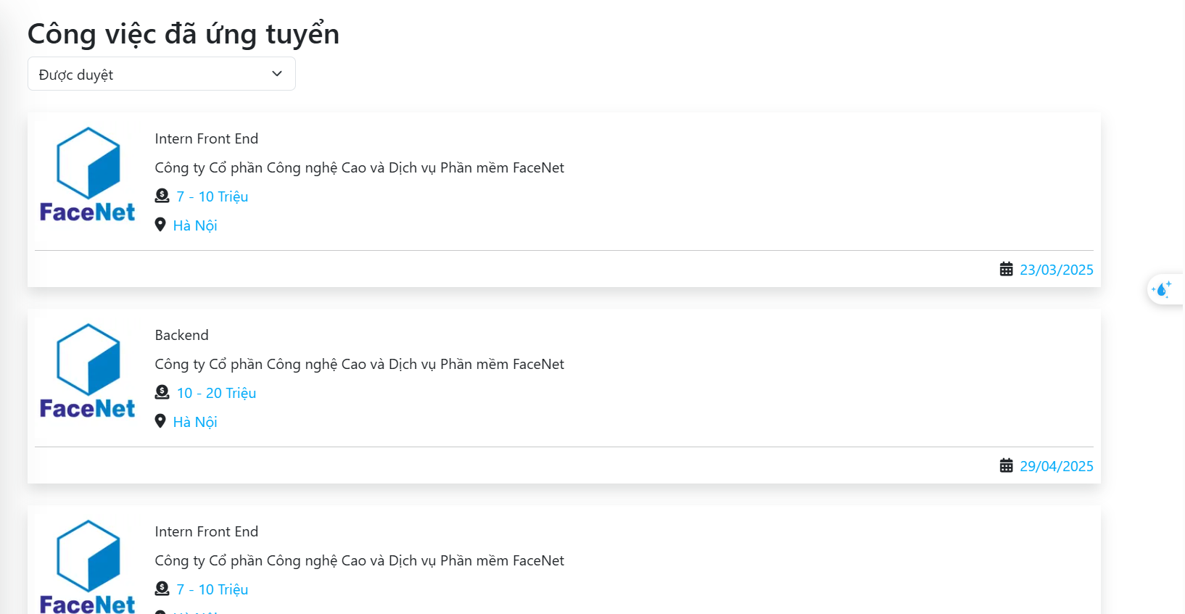

Hình 42. Giao diện xem công việc theo trạng thái

## Giao diện nhà tuyển dụng

* Sau khi nhà tuyển dụng đăng nhập tài khoản, giao diện nhà tuyển dụng hiện ra với các thông tin liên quan đến nhà tuyển dụng, đồng thời cũng hiển thị ra các công việc mà nhà tuyển dụng đang tuyển dụng.
* Bên cạnh đó, nhà tuyển dụng cũng có thể xem các thông báo ứng tuyển từ người tìm kiếm công việc.
* Ngoài việc xem thông tin về tuyển dụng, nhà tuyển dụng có thể tạo mới công việc, chính sửa hoặc xóa công việc.
* Nhà tuyển dụng còn có thể xem thông tin tuyển dụng và thay đổi thông tin về công ty.

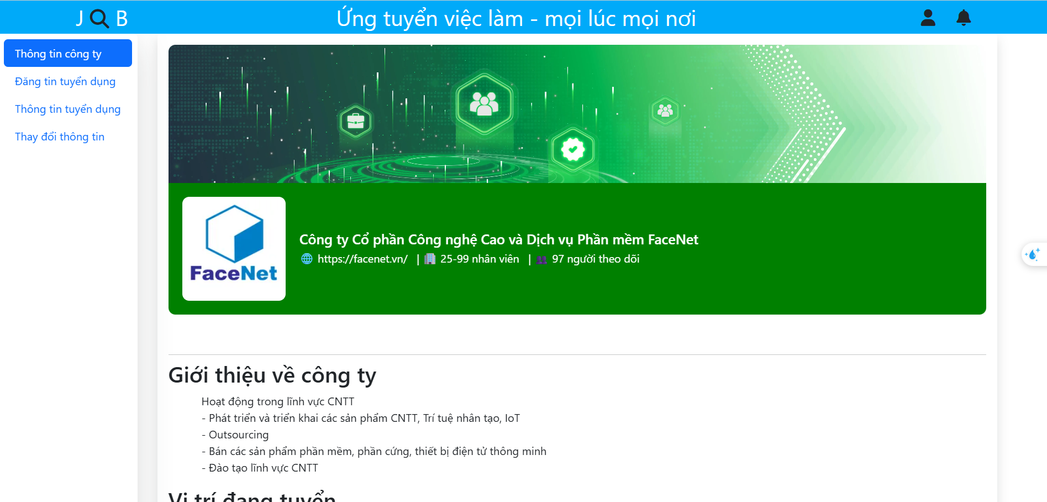

Hình 43. Giao diện trang cá nhân nhà tuyển dụng

* Khi vào giao diện tạo mới công việc, giao diện hiển thị 1 form nhập vào các thông tin cần thiết như tên công việc, nghành nghề, kinh nghiệm...
* Sau khi tạo mới công việc, giao diện hiển thị công việc mới đăng tuyển ở trang tuyển dụng.

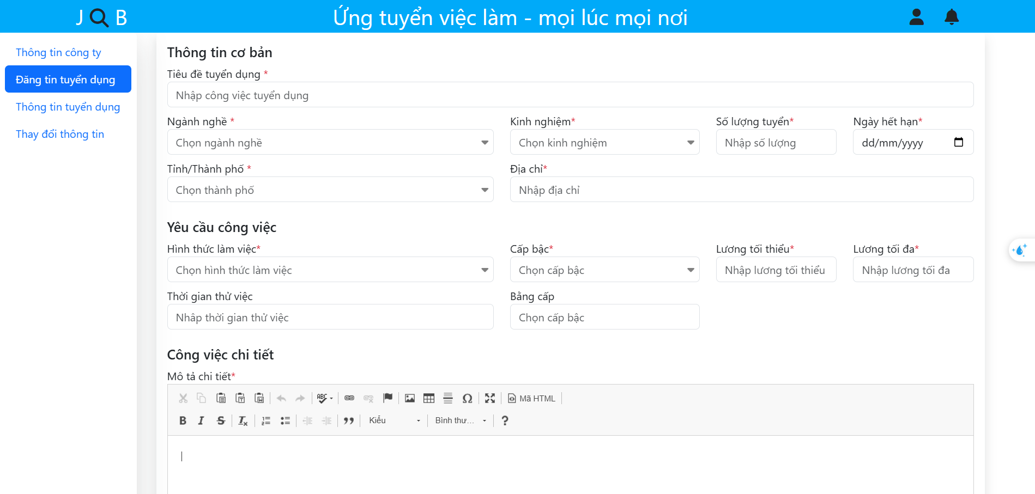

Hình 44. Giao diện đăng tuyển công việc

* Tại màn hình xem các công việc được các ứng viên ứng tuyển, nhà tuyển dụng có thể xem được các công việc theo các trạng thái, đồng thời biết được ứng viên nào đã ứng tuyển vào công việc và ứng tuyển vào thời gian nào.
* Tại trạng thái chờ xét duyệt, nhà tuyển dụng có thể thực hiện xét duyệt hoặc từ chối ứng viên.

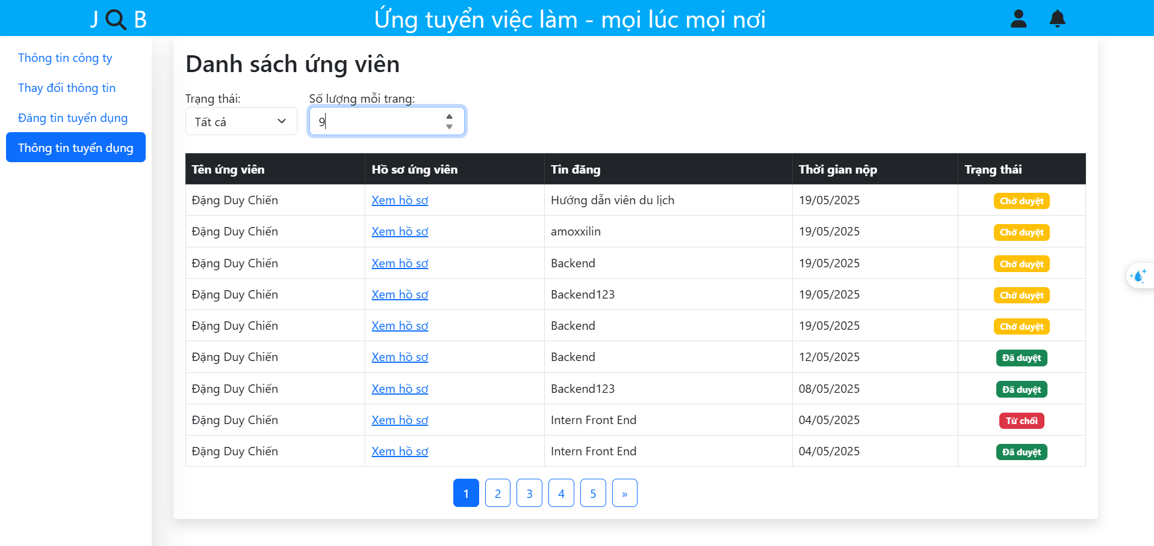

Hình 45. Giao diện trang công việc theo trạng thái

* Tại giao diện thay đổi thông tin, nhà tuyển dụng có thể thay đổi được tên công ty, địa chỉ đồng thời là các mô tả chi tiết về công ty. Bên cạnh đó có thể thay đổi ảnh đại diện cũng như hình nền của công ty.

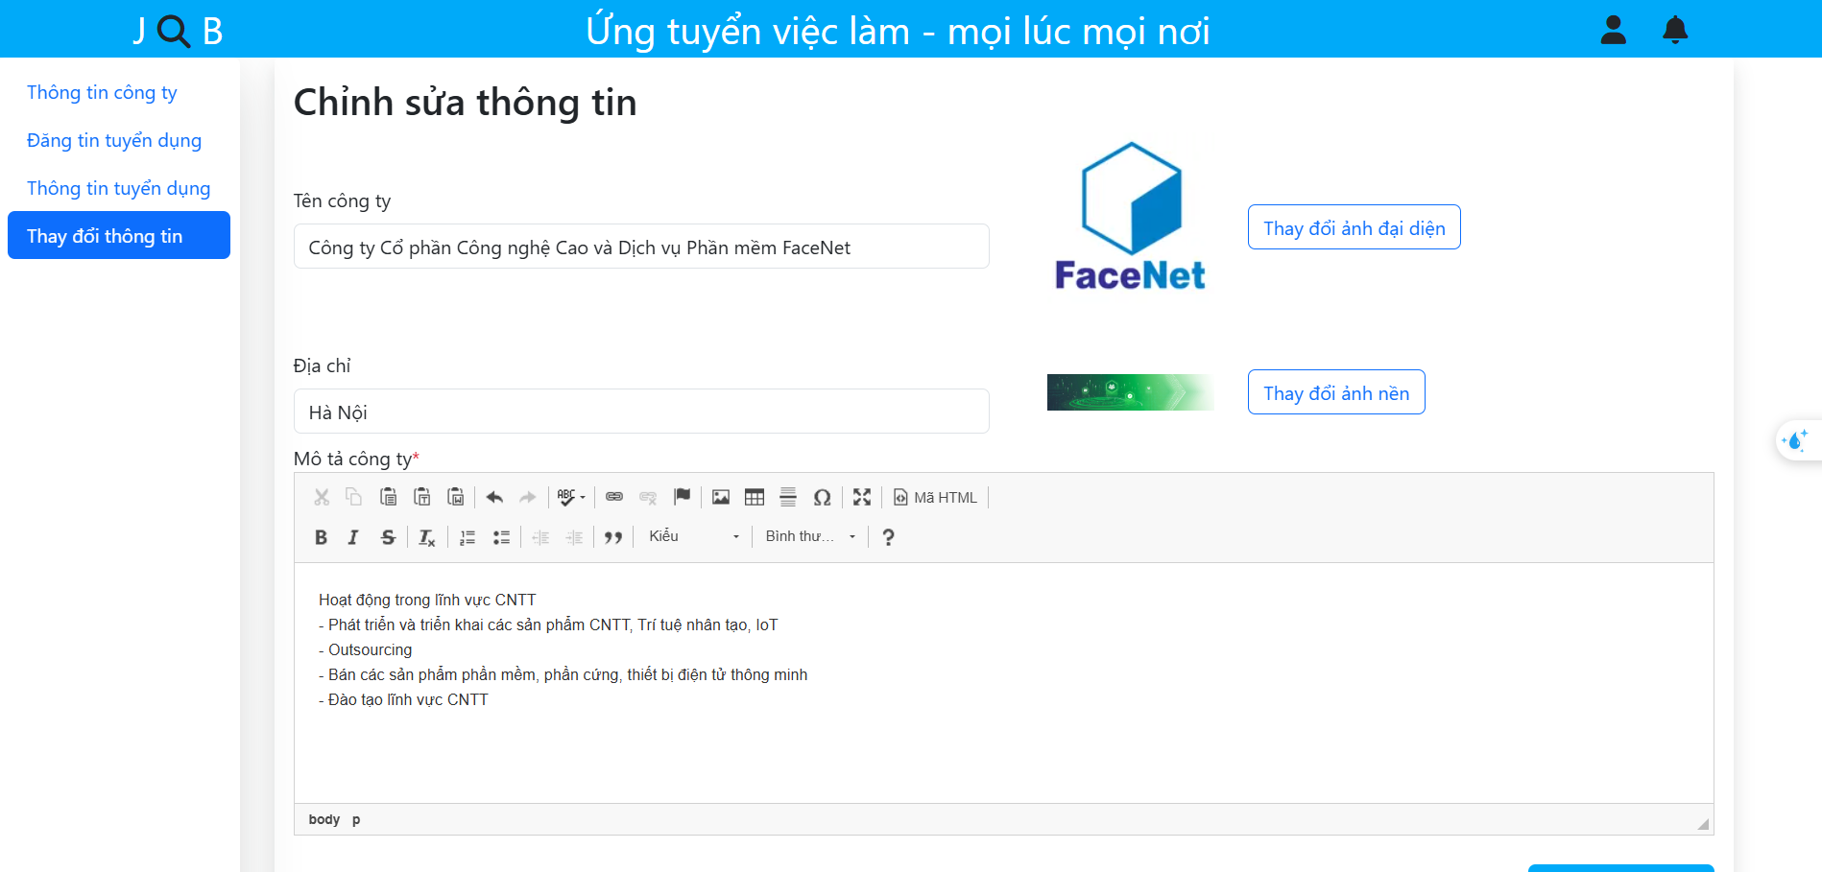

Hình 46. Giao diện thay đổi thông tin nhà tuyển dụng

## Giao diện quản trị viên

* Sau khi quản trị viên đã đăng nhập thành công, giao diện hiển thị ra để quản lý người dùng và quản lý công việc.
* Tại giao diện quản lý người dùng, quản trị viên có thể biết được có bao nhiêu nhà tìm kiếm việc làm và có bao nhiều nhà tuyển dụng. Đồng thời, giao diện cũng hiển thị danh sách người dùng với các thông tin như tên tài khoản, tên người dùng, email, và loại tài khoản.
* Quản trị viên có thể tìm kiếm người dùng theo email và có thể thực hiện xóa tài khoản người dùng.

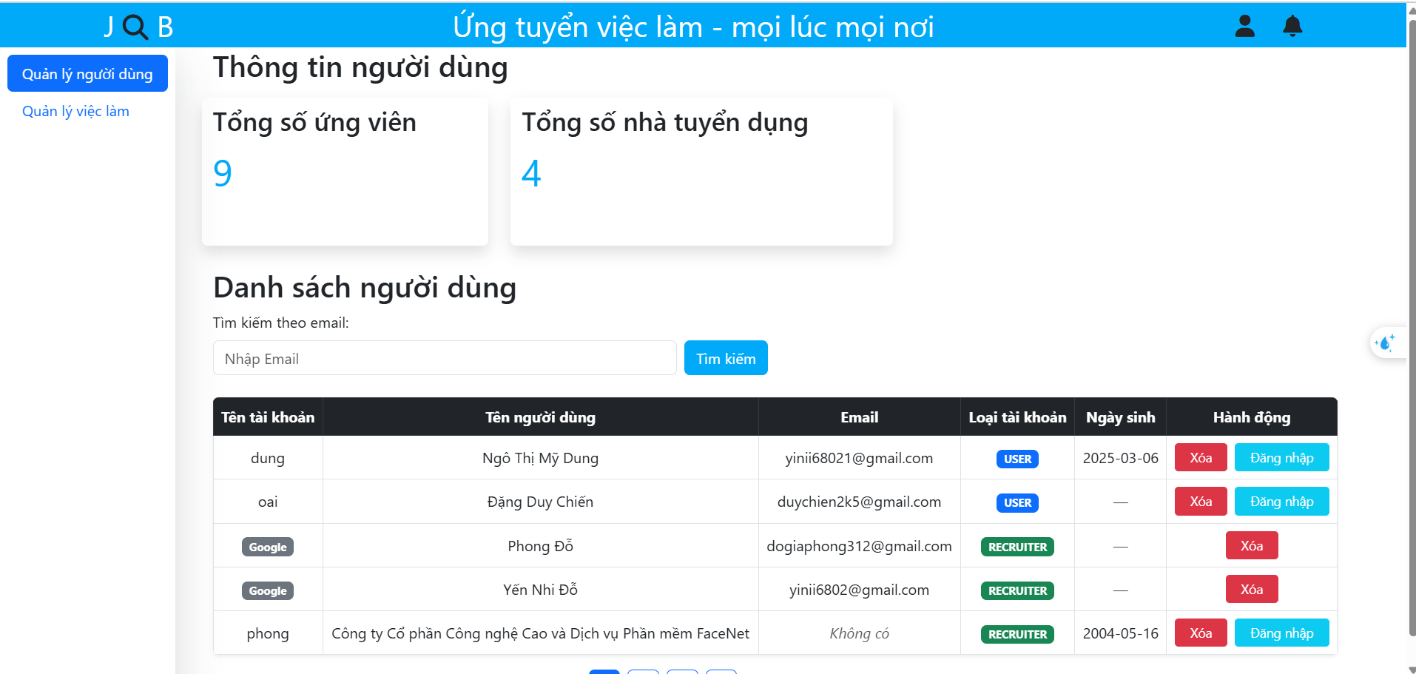

Hình 47. Giao diện quản lý người dùng

* Tại giao diện quản lý việc làm, quản trị viên có thể tìm kiếm số lượng công việc đăng tuyển theo tháng và số lượng đơn ứng tuyển theo tháng. Đồng thời, giao diện cũng hiển thị danh sách các công việc được đăng tuyển trong tháng đó, quản trị viên có thể thực hiện tìm kiếm theo mã công việc và xóa công việc đó.

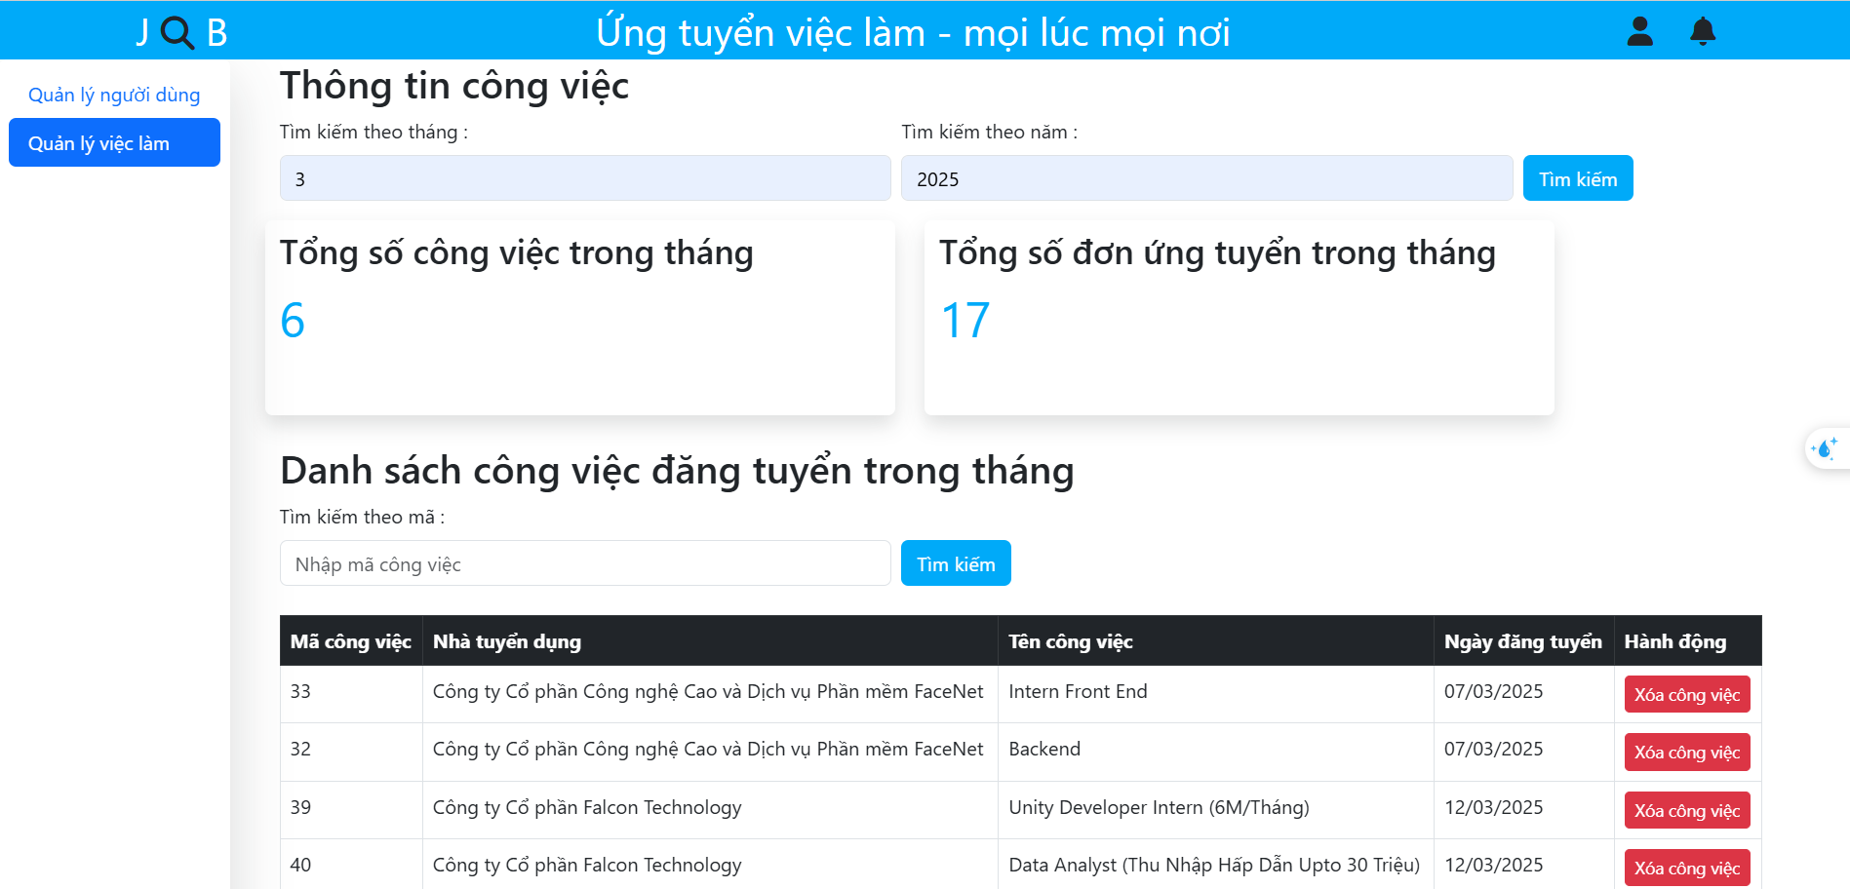

Hình 48. Giao diện quản lý công việc

## Kết chương

Chương 3 đã trình bày chi tiết quá trình triển khai và thử nghiệm hệ thống website tìm kiếm việc làm. Các giao diện người dùng đã được thiết kế trực quan, dễ sử dụng và thân thiện với ba nhóm người dùng chính: người tìm việc, nhà tuyển dụng và quản trị viên. Quá trình kết nối giữa frontend và backend thông qua các API RESTful được thực hiện mượt mà, đảm bảo dữ liệu được hiển thị chính xác và cập nhật theo thời gian thực.

Các chức năng như đăng nhập, đăng ký, tìm kiếm công việc, ứng tuyển, quản lý tin tuyển dụng và thống kê hệ thống đều được cài đặt và thử nghiệm thành công. Hệ thống đáp ứng tốt các yêu cầu về hiệu năng, tính ổn định cũng như khả năng mở rộng, đồng thời đảm bảo tính bảo mật trong quá trình xử lý dữ liệu người dùng.

Việc thử nghiệm thực tế giúp xác nhận rằng các chức năng được xây dựng phù hợp với yêu cầu đã phân tích và thiết kế từ chương trước, đồng thời phát hiện và xử lý các lỗi phát sinh, góp phần hoàn thiện hệ thống trước khi đưa vào sử dụng.

# KẾT LUẬN VÀ HƯỚNG PHÁT TRIỂN

## Kết luận

Sau quá trình nghiên cứu và triển khai, dự án "Xây dựng website tìm kiếm việc làm" đã hoàn thành với đầy đủ các chức năng cốt lõi, đáp ứng mục tiêu kết nối hiệu quả giữa người lao động và nhà tuyển dụng trong bối cảnh chuyển đổi số mạnh mẽ hiện nay. Hệ thống không chỉ cho phép người dùng tìm kiếm và ứng tuyển công việc một cách nhanh chóng, mà còn hỗ trợ nhà tuyển dụng quản lý quá trình tuyển chọn ứng viên một cách khoa học và tiện lợi. Bên cạnh đó, phân hệ quản trị viên giúp giám sát và duy trì sự ổn định, an toàn cho toàn bộ hệ thống.

Về mặt kỹ thuật, đã vận dụng linh hoạt các công nghệ hiện đại như Spring Boot, PostgreSQL, Redis, WebSocket và Cloudinary, kết hợp với kiến trúc rõ ràng và giao diện thân thiện nhằm mang lại trải nghiệm sử dụng mượt mà và hiệu quả. Quá trình thực hiện dự án cũng là cơ hội quý báu giúp rèn luyện kỹ năng, tư duy hệ thống, khả năng thiết kế cơ sở dữ liệu cũng như triển khai giao diện người dùng và API một cách bài bản.

Dự án này là bước khởi đầu quan trọng, thể hiện khả năng ứng dụng kiến thức công nghệ vào giải quyết các vấn đề thực tiễn, đồng thời mở ra nhiều tiềm năng phát triển trong môi trường số hiện đại.

## Hướng phát triển

Mặc dù hệ thống đã hoàn thiện các chức năng cơ bản và vận hành ổn định, nhưng để nâng cao giá trị sử dụng và đáp ứng nhu cầu ngày càng đa dạng của người dùng trong tương lai, dự án có thể tiếp tục được mở rộng theo các hướng sau:

1. **Ứng dụng trí tuệ nhân tạo (AI)**  
   Tích hợp các thuật toán AI để đề xuất công việc phù hợp dựa trên hành vi tìm kiếm, kỹ năng và kinh nghiệm của ứng viên, giúp tăng mức độ cá nhân hóa và cải thiện trải nghiệm người dùng.
2. **Xây dựng ứng dụng di động (Mobile App)**  
   Phát triển phiên bản dành cho thiết bị di động trên nền tảng iOS và Android để người dùng có thể tìm việc và quản lý hồ sơ mọi lúc, mọi nơi một cách tiện lợi.
3. **Tính năng trò chuyện trực tiếp (Chat real-time)**  
   Cho phép người tìm việc và nhà tuyển dụng trao đổi thông tin ngay trên nền tảng thông qua chat hoặc nhắn tin theo thời gian thực nhằm tăng hiệu quả giao tiếp và tiết kiệm thời gian.
4. **Tích hợp công cụ đánh giá hồ sơ và xếp hạng ứng viên**  
   Hệ thống có thể tự động phân tích và gợi ý mức độ phù hợp của ứng viên với từng công việc dựa trên tiêu chí nhà tuyển dụng đặt ra, hỗ trợ quá trình sàng lọc nhanh chóng và hiệu quả hơn.
5. **Phân tích dữ liệu và thống kê nâng cao**  
   Cung cấp biểu đồ, báo cáo trực quan về thị trường việc làm, xu hướng ngành nghề, tỷ lệ ứng tuyển thành công, giúp nhà tuyển dụng và quản trị viên có cái nhìn tổng quan để đưa ra quyết định phù hợp.
6. **Tăng cường bảo mật hệ thống**  
   Áp dụng các biện pháp bảo mật nâng cao như xác thực hai lớp (2FA), mã hóa dữ liệu và giám sát truy cập bất thường nhằm bảo vệ thông tin người dùng và đảm bảo an toàn dữ liệu.

# TÀI LIỆU THAM KHẢO

1. Spring Boot Documentation – <https://docs.spring.io/spring-boot/docs/current/reference/html/>
2. Spring Data JPA Reference – <https://docs.spring.io/spring-data/jpa/docs/current/reference/html/>
3. Redis Documentation – <https://redis.io/docs/>
4. Cloudinary for Developers – <https://cloudinary.com/documentation>
5. Web Push API Documentation – <https://datatracker.ietf.org/doc/html/rfc8030>
6. WebSocket Introduction – <https://developer.mozilla.org/en-US/docs/Web/API/WebSockets_API>
7. Bootstrap 5 Documentation – <https://getbootstrap.com/docs/5.0/getting-started/introduction/>
8. JWT.io Introduction to JSON Web Tokens – <https://jwt.io/introduction/>
9. OAuth 2.0 Overview – <https://openid.net/developers/how-connect-works/>